

UNIVERSIDAD AUTÓNOMA DEL ESTADO DE MÉXICO
FACULTAD DE ENFERMERÍA Y OBSTETRICIA

TESIS
FACTORES DESENCADENANTES DE PERITONITIS EN PACIENTES CON INSUFICIENCIA RENAL CRÓNICA EN UNA POBLACIÓN MEXIQUENSE

PARA OBTENER EL TÍTULO PROFESIONAL DE:
LICENCIADA EN ENFERMERÍA

PRESENTAN:
- ANGELES GONZÁLEZ GABRIELA
- BASTIDA OVANDO JESSICA

ASESORA:
DRA. EN E. P. MARÍA EUGENIA ÁLVAREZ OROZCO

TOLUCA, ESTADO DE MÉXICO, 2019.

INDICE
OBJETIVOS 11
OBJETIVO GENERAL 11
OBJETIVOS ESPECÍFICOS 11
METODOLOGÍA 12
ASPECTOS ETICOS 15
MARCO TEÓRICO 16
CAPITULO I ANATOMÍA Y FISIOLOGÍA DEL RIÑON 16
1.1 TRACTO URINARIO 16
1.2 ANATOMÌA DEL RIÑON 17
1.3 URETERES 20
1.4 VEJIGA 21
1.5 URETRA 21
1.6 FORMACION DE LA ORINA 22
CAPITULO II INSUFICIENCIA RENAL 26
2.1 DEFINICIÓN 26
2.2 CLASIFICACIÓN 27
2.3 FACTORES DE RIESGO 27
2.4 CAUSAS 31
2.5 SÍNTOMAS 32
2.6 TRATAMIENTO 34
CAPÌTULO III DIALISIS PERITONEAL 35
3.1 DEFINICION 35
3.2 PERITONEO 36
3.3 CATETERES 36
3.4 TIPOS DE DIALISIS PERITONEAL 37
3.5 SOLUCIONES DIALIZANTES 39
3.6 FUNCION DE LA DIALISIS PERITONEAL 40
3.7 CRITERIOS DE INICIO DE DIALISIS PERITONEAL 41
3.8 CONTRAINDICACIONES DE LA DIALISIS PERITONEAL 41
3.9 VENTAJAS DE LA DIALISIS PERITONEAL 42
3.10 COMPLICACIONES QUE PRESENTA EL PACIENTE SOMETIDO A DIALISIS PERITONEAL 42
3.11 CAMBIO DE BOLSA DE DIALISIS 45
CAPÌTULO IV PERITONITIS 49
4.1 DEFINICION 49
4.2 FACTORES DE RIESGO 50
4.3 ETIOLOGIA 50
4.4 CLASIFICACIÓN 51
4.5 FISIOPATOLOGIA 53
4.6 MANIFESTACIONES CLINICAS Y DIAGNOSTICO 54
4.7 TRATAMIENTO 55
4.8 PREVENCIÓN 56
RESULTADOS 58
DISCUSION 74
CONCLUSIONES 76
SUGERENCIAS 77
REFERENCIAS BIBLIOGRÁFICAS 79
ANEXOS 81

INTRODUCCIÒN
La insuficiencia renal (IR) constituye un problema de salud pública en países desarrollados. La prevalencia de personas en tratamiento renal sustitutivo aumenta cada año siendo la hipertensión arterial y la diabetes mellitus sus principales causas. En España se estima que cerca de dos millones de personas presentan insuficiencia renal y desconocen dicha situación. Al ser asintomática en sus fases iniciales, su detección depende de los métodos empleados para la evaluación de la función renal, siendo la valoración del filtrado glomerular (FG) el mejor índice (Labrador, 2007).
La diálisis peritoneal es un procedimiento que se utiliza en pacientes con daño renal agudo o crónico grave, en intoxicaciones y en alteraciones electrolíticas diversas (Rodríguez y Castañeda, 2011).
Al someterse a terapia de diálisis los pacientes están expuestos a tener complicaciones entre las más frecuentes esta la peritonitis que es la inflamación de la membrana peritoneal causada casi siempre por una infección. Esto se desencadena principalmente por la mala higiene del paciente, una alimentación deficiente, factores sociodemográficos y estilos de vida inadecuados.
Además, es la principal causa de morbilidad y mortalidad, ocasiona el mayor porcentaje de retiro del catéter, además de ser la causa básica por la que se cambia de modalidad terapéutica.
El objetivo principal de este trabajo fue identificar los factores desencadenantes de peritonitis en pacientes con insuficiencia renal crónica tratados con diálisis peritoneal así mismo aplicar medidas de prevención hacia la población que recurre a este tipo de tratamiento y con ello reducir la morbilidad y mortalidad a causa de dicha complicación.
La metodología a emplear se centró en una investigación con enfoque cuantitativo, descriptivo utilizando un estudio de tipo transversal exploratorio. Tomando como población de estudio a personas que padecen de Insuficiencia Renal Crónica quienes acuden a atención médica a un público del sector salud, de lo cual el universo de estudio es de 100 pacientes tomando una muestra de 79 pacientes a estudiar. Se aplicó un cuestionario de 12 preguntas donde se enlistan factores de riesgo a los que están expuestos los pacientes. El procedimiento de recolección de datos se realizó de acuerdo a las tres fases; fase teórica; fase empírica, y fase analítica. El aspecto bioético se realizó en base al reglamento de la Ley General de Salud en materia de investigación.
La investigación está integrada por cuatro capítulos; el capítulo uno contiene anatomía y fisiología del riñón, capítulo dos describe la enfermedad renal, capítulo tres explica el procedimiento de diálisis peritoneal y por último el capítulo cuatro donde se plantea la peritonitis como complicación del tratamiento sustitutivo de la enfermedad renal.

PLANTEAMIENTO DEL PROBLEMA

La peritonitis infecciosa es la inflamación de la membrana peritoneal causada por una infección de la cavidad, generalmente por bacterias. Los pacientes tratados con diálisis peritoneal (DP) están expuestos a una posible infección debido a la comunicación con el exterior a través del catéter Tenckhoff y por la introducción reiterativa de las soluciones de diálisis. La morbilidad de la peritonitis puede ser grave, sobre todo aquellos que tienen episodios frecuentes y peritonitis severas de evolución tórpida y muy en especial en las denominadas “catástrofes abdominales” (Montenegro ,2016).
Según datos de la SLANH (Sociedad Latinoamericana de Nefrología e Hipertensión), en América Latina un promedio de 613 pacientes por millón de habitantes tuvo acceso en 2011 a algunas de las alternativas de tratamiento para la sustitución de la función renal.
En Nicaragua dentro de la distribución porcentual de los 15 principales grupos de causas de muerte la insuficiencia renal se encuentra en séptimo lugar con un 43 % de las defunciones y según la SILAIS (Sistema local de atención integral en salud) de residencia habitual, León, es el departamento de primer lugar con 14.8 % (Castillo, 2008).
México constituye uno de los países con mayor utilización de diálisis peritoneal en el mundo. La incidencia de la enfermedad renal crónica es de 377 pacientes/millón de habitantes y la distribución del tratamiento sustitutivo de la función renal es 18% en Diálisis peritoneal automatizada, 56% en diálisis peritoneal continua ambulatoria y 26% en hemodiálisis.
Existen factores de comorbilidad al ingreso a la terapia de diálisis que se asocia con una mayor mortalidad y afecta la supervivencia del paciente y la técnica. Estos son: la albumina, alimentación, el tiempo de referencia al nefrólogo, la función renal residual, la higiene personal del paciente, cuidado del catéter y sitio de inserción, el apoyo familiar y las condiciones sociodemográficas en donde radica el paciente, así como la presencia de patologías de base todo esto se asocia con la sobrevivencia del paciente.
Uno de los factores más importantes relacionados con la morbimortalidad de los pacientes en la terapia dialítica es la peritonitis, lo que ha motivado el desarrollo de mejores técnicas en los sistemas de diálisis los cuales han mostrado a través de ensayos clínicos, la disminución del número de eventos de peritonitis en México y en otros países. La peritonitis asociada a la diálisis peritoneal tiene una incidencia aproximada de 0.11 eventos por paciente al año. La frecuencia de peritonitis reportada varía de 1/6 y 1/30 pacientes/mes. Debido al incremento en la proporción de infecciones inusuales y complejas en la última década, más de un tercio de los pacientes con peritonitis requieren hospitalización (Guía de práctica clínica GPC, Diagnóstico y tratamiento de la peritonitis infecciosa en diálisis peritoneal crónica en adultos IMSS, 2010).
Durante la estancia del servicio social en el Hospital General Toluca “Dr. Nicolás San Juan” en el servicio de medicina interna se pudo apreciar que la mayoría de los pacientes que ingresan a terapia dialítica cada 15 días presentan algún episodio de peritonitis el cual requiere hospitalización prolongada e inicio de antibioterapia.|
Los signos clínicos que presentan los pacientes con peritonitis al momento de iniciar con la terapia dialítica son: dolor abdominal a la palpación, náuseas, vómito, diarrea e incluso fiebre y al drenar el primer recambio el líquido obtenido se torna turbio e incluso con sedimentos.
Para confirmar la peritonitis se requiere de un recuento celular diferencial y del cultivo del líquido de diálisis donde se espera encontrar más de 100 leucocitos por micro litro y más de 50% de polimorfo nucleares.
La hospitalización prolongada del paciente renal que se somete a terapia dialítica tiene un alto impacto en el ámbito económico, social y psicológico, siendo que es una complicación que se puede evitar con las medidas de higiene adecuadas. Es por ello que a través de los casos de peritonitis observados durante la estancia en servicio social en el Hospital General “Dr. Nicolás San Juan” surge la siguiente interrogante:
¿Cuáles son los factores desencadenantes de peritonitis en pacientes con insuficiencia renal crónica en una población mexiquense?

JUSTIFICACIÓN

México constituye uno de los países con mayor utilización de diálisis peritoneal en el mundo. La incidencia de la enfermedad renal crónica es de 377 pacientes / por millón de habitantes y la distribución del tratamiento sustitutivo de la función renal. Además de que se ha comprobado que una complicación principal de dicho procedimiento es peritonitis asociada a la diálisis peritoneal la cual tiene una incidencia aproximada de 0.11 eventos por paciente al año (Rojas, 2011).
De acuerdo a lo antes mencionado y a lo que se ha observado se realiza la presente investigación con la finalidad de determinar los factores que desencadenan peritonitis en pacientes sometidos a terapia de diálisis peritoneal en el hospital General Dr. Nicolás San Juan, de los cuales se ha observado que tienden a ser hospitalizados por esta complicación. Esta investigación tiene como beneficio hacia los pacientes la identificación de riesgos y corrección de los mismos resultando una calidad de vida adecuada.
El desarrollo de esta investigación pretende estudiar de manera estrecha al paciente para de esta manera obtener resultados que ayuden a responder nuestra pregunta de investigación, lo cual se realizó a través de la aplicación de un instrumento de evaluación que responderá a preguntas relacionadas a la higiene del paciente, apego al tratamiento, así como cuidado de su catéter, entre otros.
Hablar de insuficiencia renal es un campo muy amplio, así como de diálisis peritoneal siendo esta misma una alternativa de tratamiento a dicha enfermedad. El papel que el personal de enfermería juega en este procedimiento es de suma importancia debido a que desde el primer contacto con el paciente se emplea intervenciones las cuales ayudan a la adecuada evolución gracias a su tratamiento.
Las intervenciones de enfermería inician desde el ámbito preventivo de donde se orienta y capacita al paciente a cuidarse, a tener un apego al tratamiento así como cuidado de sí mismo y del catéter; incluyendo alimentación, higiene y ejercicio. Es por todo ello que se investiga sobre los principales factores para desarrollar peritonitis relacionada a diálisis peritoneal y de esta manera poder hacer hincapié en factores resultantes y así ayudar a evitar esta complicación en los pacientes sometidos a diálisis peritoneal. Resulta satisfactorio para la enfermera saber que está contribuyendo con el tratamiento del paciente y al mismo tiempo adquiere conocimientos y habilidades necesarias en su trayecto laboral.
Contar con enfermeras capacitadas en la correcta aplicación de la técnica de diálisis disminuye la probabilidad de que los pacientes tengan complicaciones como la peritonitis, esto mejora la calidad de vida del paciente y reduce el impacto económico hacia el hospital por las hospitalizaciones prolongadas el uso de antibióticos y material de curación.
Esta investigación tiene como propósito difundir medidas preventivas para los pacientes con insuficiencia renal que acuden a terapia de diálisis a través de folletos donde se mencionaran alternativas y sugerencias que ayuden a mejorar aquellos aspectos detectados que dan lugar a una peritonitis en pacientes con insuficiencia renal.

OBJETIVOS

OBJETIVO GENERAL

Determinar los factores desencadenantes de peritonitis en pacientes con insuficiencia renal crónica en una población mexicana.

OBJETIVOS ESPECÍFICOS

- Identificar los agentes causales más frecuentes de peritonitis en pacientes tratados con diálisis peritoneal continua ambulatoria.
- Evaluar los factores de riesgo de peritonitis en los pacientes con terapia dialítica
- Proponer las medidas preventivas de peritonitis en la población estudiada.

METODOLOGÍA

Línea de investigación: Educativa en Enfermería y Gerontología
Definición: Tema o problemática específica de investigación de un área dentro del cual se pueden inscribir una infinidad de proyectos de investigación individuales o colectivos. Su fin primordial es el de señalar y delimitar a muy grandes rasgos, mediante un título, el tema o problemática de interés de un investigador y/o un centro de investigación.
Tipo de investigación: Enfoque cuantitativo, de tipo descriptivo porque está dirigido a identificar factores desencadenantes de peritonitis en pacientes con insuficiencia renal crónica en una población mexicana.
Definición: La definición del enfoque metodológico es el primer paso a la definición de la manera que se recogerán los datos, como serán analizados e interpretados. El enfoque incluye el diseño mismo del instrumento, se puede distinguir dos enfoques metodológicos: el cuantitativo y el cualitativo.
Tipo de estudio: Transversal de tipo exploratorio y de diagnóstico ya que se recolectaron datos en un solo tiempo y espacio de acuerdo al periodo en el que se recabo la información.
Población de estudio: Pacientes de un hospital público del sector salud.
Definición: La población se define como la totalidad del fenómeno a estudiar donde las unidades de población poseen una característica común la cual se estudia y da origen a los datos de la investigación.
Universo de estudio: Pacientes con insuficiencia renal crónica que asisten a terapia de diálisis peritoneal y que han presentado algún episodio de peritonitis a lo largo de su tratamiento. 100 pacientes.
Muestra: Para la obtención de la muestra se aplicó la fórmula para cálculo de muestras en poblaciones finitas (Polit y Hungler 2002) obteniendo 79 pacientes.
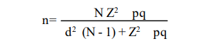
Definición: Es el grupo de individuos que se toma de la población, para estudiar un fenómeno estadístico
Criterios de selección: Pacientes que ingresen a terapia dialítica previa cita a diálisis peritoneal y durante la estancia se detecte peritonitis o en hospitalización de urgencia.
Criterios de inclusión: Pacientes que acepten participar en el estudio a través del consentimiento informado, que hayan ingresado al hospital para terapia dialítica.
Criterios de Exclusión: Pacientes que no acepten participar en el estudio que se pretende realizar durante su estancia intrahospitalaria.
Criterios de eliminación: Cuestionarios incompletos o que decidan retirarse en el transcurso del estudio.
Instrumento de recolección de datos:
Se utilizó un cuestionario de 12 reactivos de opción múltiple donde se mencionan los factores desencadenantes de peritonitis en pacientes con insuficiencia renal crónica en el cual se mencionan algunas causas que favorecen a la aparición de esta complicación en el proceso de diálisis peritoneal. El cuestionario se estructuró de acuerdo a las problemáticas observadas durante el servicio social. Tomando como referencia tesis relacionadas con el tema de investigación. Se evaluara de acuerdo a porcentajes tomando el 100% como el total de la muestra.
Definición: Un instrumento de recolección de datos es un recurso que utiliza el investigador para acercarse a los fenómenos y extraer de ellos información.
Procedimiento de recolección de datos:
Fase teórica: Se realizó a través de la investigación en artículos de revistas científicas, tesis publicadas y algunos protocolos de investigación.
Las bases de datos consultadas fueron: Redalyc, Scielo, Index de enfermería y Medline, Medigraphic y Guías de Práctica Clínica, Normas Oficiales mexicanas, entre otras.
Fase empírica: Se solicitó la autorización del departamento de enseñanza en el hospital para la aplicación de instrumentos, posterior a ello se les explicò a los pacientes en que consiste el proyecto. Una vez comprendido el procedimiento se les entregò el formato de consentimiento informado y en caso de aceptar participar se le entrega el cuestionario.
El cuestionario fue aplicado en las dos unidades de diálisis en el servicio de medicina interna del hospital y en la sala de espera del servicio donde permanecen los pacientes que ingresaran a la terapia dialítica. Posteriormente el levantamiento de datos fue hecho de acuerdo a las respuestas obtenidas. Tomando medidas de tendencia central.
Fase analítica: Se realizó una base de datos en el programa estadístico Excel para obtener las medidas de tendencia central, los cuales nos ayudaron a identificar los factores predisponente para peritonitis en pacientes con insuficiencia renal crónica. Los resultados se presentan en graficas a través de porcentajes que nos permitieron llegar a conclusiones y sugerencias así como para proponer un plan de cuidados.

ASPECTOS ETICOS
Aspecto Bioético:
El artículo 13 del Reglamento de la Ley General de Salud en materia de investigación, propone que en toda investigación en la que los seres humanos sean sujetos de estudio, deberá prevalecer el criterio de respeto a su dignidad y la protección de sus derechos y bienestar
Además, en la fracción V del Artículo 14 del mismo reglamento, refiere que se contará con el consentimiento informado y por escrito del sujeto de investigación o su representante legal, en este caso se obtendrá el consentimiento de quienes integren el grupo de estudio.
Es importante señalar que al realizar la presente investigación no pone en riesgo la integridad de los individuos, teniendo en cuenta los principios de beneficencia, no-maleficencia, justicia y equidad (Ley General de Salud)

MARCO TEÓRICO

CAPITULO I ANATOMÍA Y FISIOLOGÍA DEL RIÑON

TRACTO URINARIO

Es un sistema cerrado que drena la orina desde los riñones hacia la vejiga, por ultimo al exterior a través de la uretra.
El aparato urinario normal está compuesto por dos riñones, dos uréteres, una vejiga y una uretra. El tracto urinario es esencialmente igual en el hombre que en la mujer, excepto por lo que se refiere a la uretra. La función del aparato urinario es la de mantener el balance de fluidos y electrolitos, mediante la excreción de agua y varios productos de desecho. Un cierto número de sustancias son conservadas en el organismo por su reabsorción en el riñón. Otras son excretadas y el producto final, la orina, es liberada hacia el sistema colector correspondiente (Baarret, 2010).
Imagen 1. Tracto urinario
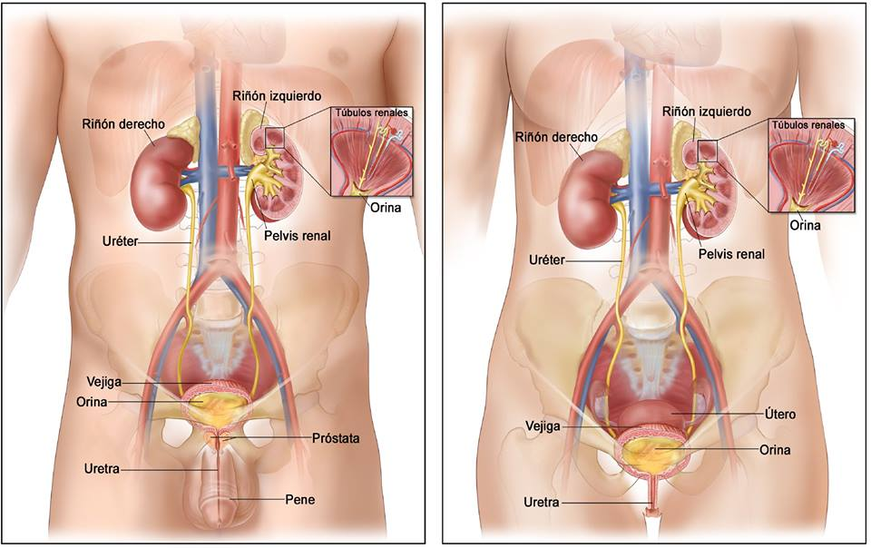
Fuente: https://bit.ly/2PYcUAw
Se encuentra localizado en la parte posterior con respecto al peritoneo de la cavidad abdominal (retroperitoneal)

1.2 ANATOMÌA DEL RIÑON

El riñón es un órgano par, cada uno aproximadamente de 12 a 13 cm de longitud según su eje mayor y unos 6 cm de anchura, 4 de grosor, siendo su peso entre 130 y 170 gr; apreciándose dos áreas bien diferenciadas: una más externa, pálida, d 1 cm de grosor denominada cortical que se proyecta hacia el hilio renal formando unas columnas, denominadas Bertín, que delimitan unas estructuras crónicas en número de 12 a 18 cm con la base apoyada en la corteza y el vértice dirigido al seno renal, denominadas pirámides de Malpighi; y que constituyen la medula renal. El riñón derecho esta normalmente algo más bajo que el izquierdo (Fernandez y Tresguerres, 2010).
En los riñones se filtra un líquido parecido al plasma a través de los capilares glomerulares hacia los túbulos renales (filtración glomerular). A medida que ese filtrado glomerular pasa por los túbulos se reduce, su volumen y se modifica su composición por el fenómeno de reabsorción tubular para formar la orina que se encuentra en la pelvis renal (Baarret, 2010).

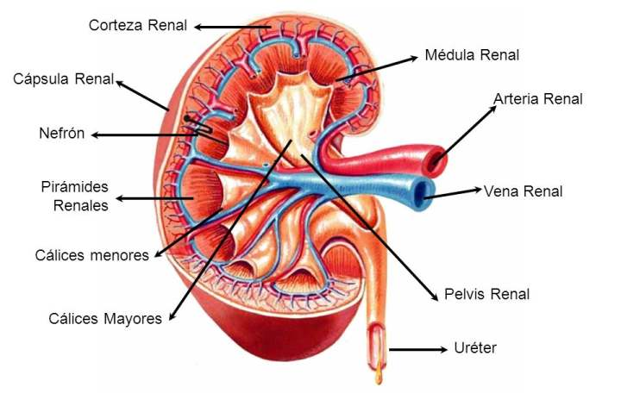
Imagen 2. Organización general del riñón
Fuente: https://bit.ly/2IrMujI

  - 1.2.1 LA NEFRONA
Es la unidad funcional del riñón responsable de la formación de la orina. Cada riñón contiene alrededor de un millón de nefronas, que se reparten por toda la corteza renal.
Cada túbulo renal individual y su glomérulo constituye una unidad: nefrona.
La nefrona consiste en un grupo especializado de células que filtran el plasma y modifican posteriormente y, de manera selectiva, el líquido filtrado mediante reabsorción y la secreción de diferentes sustancias. En cada nefrona se distinguen dos componentes principales:
- Corpúsculo renal
- Sistema tubular
El corpúsculo renal presenta una forma esférica, está formado por una red de capilares que se interconectan, los capilares glomerulares, que forman el glomérulo, y se encuentran englobados dentro de la capsula de Bowman. Los capilares glomerulares se originan a partir de la arteriola aferente y se reúnen para formar la arteriola eferente; partir del glomérulo, se forma el filtrado.
La capsula de Bowman constituye la parte inicial del sistema tubular de la nefrona que se invagina para englobar el glomérulo, dejando en su interior el espacio de Bowman o urinario, donde se recoge el líquido filtrado en los glomérulos.
El sistema tubular se encuentra a continuación de la capsula de Bowman, está formado por una sola capa de células epiteliales que descansan sobre la membrana basal. La estructura y la función de estas células varian mucho de unos segmentos a otros del túbulo, pero tienen en común la presencia de uniones estrechas entre las células adyacentes.
La porción tubular se divide en diferentes segmentos:
- El túbulo contorneado proximal
- Asa de Henle
- Túbulo contorneado distal
- Túbulo colector
El túbulo contorneado proximal se encuentra a continuación del corpúsculo renal y en él se distinguen dos zonas, una cortical con numerosos enrollamientos alrededor del glomérulo, y otra medular que es una porción recta. Tiene una longitud de 15 mm, aproximadamente y 55 µm de diámetro. Su pared está constituida por una sola capa de células, las cuales se interdigitan entre si y se fijan por medio de uniones apicales apretadas. Además contienen numerosas microvellosidades formando un borde en cepillo que amplía la superficie de la célula.
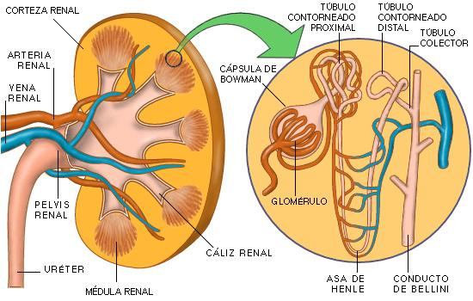
A continuación el asa de Henle constituida por la rama descendente delgada, cuyas células son aplanadas, presentan pocas microvellosidades y mitocondrias; la rama ascendente delgada y la rama ascendente gruesa. La región descendente del asa y la parte proximal de la extremidad ascendente están constituidas por células permeables delgadas. Las nefronas con glomérulos en las porciones externas de la corteza renal poseen asas de Henle cortas las cuales son denominadas nefronas corticales, constituyen la mayor parte de las nefrona, en tanto aquellas con glomérulos que se encuentran en la región más profunda de la corteza, próximo a la medula tienen asas largas, las cuales se extienden hasta las pirámides medulares, este tipo de nefrona reciben el nombre de nefronas yuxtamedulares y desempeñan un papel muy importante en la formación de la orina concentrada. (Fernandez y Tresguerres,2010)
Fuente: https://bit.ly/2PqAQgD
Imagen 3. Nefrona
El extremo grueso de la rama ascendente del asa de Henle llega al glomérulo de la nefrona de la cual se origina el túbulo y se aloja entre sus arteriolas aferente y eferente.
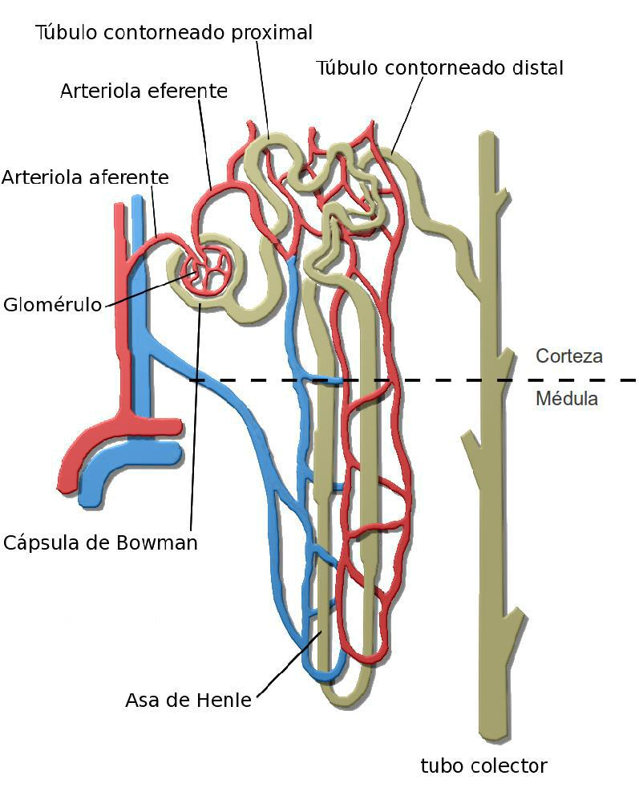
El asa de Henle se continúa con el túbulo contorneado distal que es más corto y delgado que el túbulo proximal.
Imagen 4. Anatomía de la nefrona
Comienza en la macula densa y tiene aproximadamente 5 mm de longitud. Su epitelio es más bajo comparado con el del túbulo proximal. Los túbulos distales se fusionan para constituir túbulos colectores; estos poseen aproximadamente 20 mm de longitud y pasan a través de la corteza renal y la medula para desembocar en la pelvis del riñón, en los vértices de las pirámides medulares. El epitelio de los túbulos colectores está constituido por células principales (células P) y células intercaladas (células I). Las primeras, que son las predominantes, se observan relativamente altas y presentan pocos organelos. Ellas intervienen en la reabsorción de iones de sodio y en la de agua estimulada por la vasopresina. Las segundas, las cuales están presentes en menor número y también se encuentran en túbulos distales, tienen más microvellosidades, vesículas citoplasmicas y mitocondrias. Ellas se ocupan de la secreción de ácido y del transporte de bicarbonato (HCO3). (Hall y Guyton, 2011).
Fuente: https://bit.ly/2DBrNmy
Cada riñón humano tiene aproximadamente 1.3 millones de nefronas. Este número se reduce con la edad, ya que el riñón no tiene capacidad de regenerar nefronas. (Baarret, 2010).

1.3 URETERES

Es la vía de salida de la orina fuera del riñón. Comienza en la pelvis renal y sigue una trayectoria descendente. El uréter es una vía urinaria retroperitoneal que transporta la orina desde el riñón hasta la vejiga urinaria y cuyo revestimiento interior mucoso es de origen mesodérmico. Posee una longitud de 21-30 cm y un diámetro de 3 mm aproximadamente
Imagen 5. La vejiga

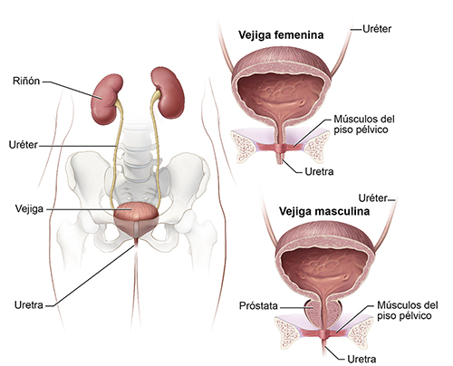
1.4 VEJIGA

Órgano localizado por detrás del pubis y por delante del recto (en el hombre) y del útero (en la mujer). Su función es almacenar la orina. La orina se expulsa definitivamente del órgano en un acto voluntario denominado micción, a través de un conducto denominado uretra, y por la concentración del musculo detrusor de la vejiga.
Fuente: https://bit.ly/2FBEyzF

1.5 URETRA

Conducto por donde se elimina la orina de la vejiga. La uretra en el hombre es diferente a la de la mujer.
La uretra en el hombre se divide en tres porciones:
- Uretra prostática: este conducto atraviesa a la próstata, glándula que forma parte del aparato genital masculino.
- Uretra membranosa: músculo que atraviesa los músculos que cierran la pelvis por abajo.
- Uretra peneana: este conducto se aloja en el cuerpo esponjoso del pene.
La uretra masculina mide hasta veinte centímetros de longitud. En la mujer la uretra se inicia en la vejiga y sigue una curva hacia abajo y hacia adelante hasta terminar en la hendidura vulvar y mide de 3 a 4 centímetros. (Fuentes 2006).

1.6 FORMACION DE LA ORINA

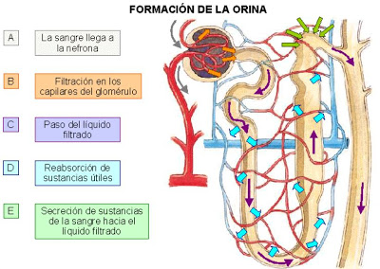
La orina es un producto orgánico formado por agua y una multitud de sustancias en disolución. La orina es el resultado de la actuación de diversos mecanismos mediante los cuales el riñón realiza su principal función, la regulación del volumen y de la composición del líquido extracelular. Eliminar sustancias de desecho, ajustar las concentraciones de iones esenciales para las funciones celulares o controlar la cantidad de agua a eliminar son algunas de las funciones particulares que contribuyen a esa función general. Para ello, el riñón realiza una depuración o aclaramiento de plasma que lo atraviesa.
Los mecanismos básicos por los que se forma la orina son tres. El acontecimiento inicial es la filtración de una fracción del plasma que atraviesa los capilares glomerulares. A continuación, el filtrado glomerular sufrirá procesos de reabsorción o devolución de sustancias filtradas al plasma y de secreción o eliminación desde el plasma o desde las células renales a la luz tubular. La orina final, por tanto, es el resultado de la filtración y secreción menos la reabsorción. En condiciones normales, todos los productos, excepto las proteínas y los productos de desecho, se filtran y luego se reabsorben. Así, el riñón reabsorbe la mayoría del agua y electrolitos (sodio, cloro, potasio) filtrados y todo el bicarbonato y la glucosa (Barret, 2010).
Imagen 6. Formación de la orina
Fuente: https://bit.ly/2K6u35V
  - 1.6.1 FILTRADO GLOMERULAR
La filtración glomerular es la etapa inicial en la formación de la orina, consiste en el paso de parte del plasma sanguíneo que circula por los capilares glomerulares del riñón, hacia el espacio capsular de Bowman, atravesando la membrana de filtración, ésta es un filtro complejo formado por tres estructuras: la membrana basal y el endotelio fenestrado, ambos, constituyentes de los capilares glomerulares y la capa de podocitos, propia de la pared visceral de la cápsula de Bowman, que los rodea. Los podocitos son células epiteliales muy modificadas con largas prolongaciones citoplasmáticas llamadas pedicelos.
Los elementos formes de la sangre (hematíes leucocitos y plaquetas) así como las proteínas plasmáticas no pueden atravesar la membrana de filtración, de ahí que el filtrado, orina primitiva u orina inicial que se recoge en el espacio de Bowman tenga una composición similar a la del plasma, excepto en lo que concierne a las proteínas. Para que haya filtración glomerular debe haber suficiente presión sanguínea en los capilares glomerulares, esto se consigue si la presión arterial sistémica (PAS) es igual o superior a 60 mmHg, ya que cifras menores no producen una presión capaz que forzar el paso del agua y solutos del plasma hacia el espacio capsular de Bowman. Gracias a distintos mecanismos reguladores en los que, entre otras, intervienen hormonas producidas por el propio riñón (en el aparato yuxtaglomerular), se consigue que la filtración glomerular se mantenga constante entre 80 y 180 mmHg de PAS. La Presión neta de filtración (PNF) que hace posible la filtración glomerular, es el resultado de las siguientes fuerzas contrapuestas: 1) la presión hidrostática de la sangre en el glomérulo (PHSG) que depende de la PAS y favorece la filtración, 2) la presión hidrostática del filtrado en la cápsula de Bowman (PHC) y 3) la presión coloidosmòtica (oncótica) de la sangre glomerular (PC), ambas opuestas a la filtración.
Substituyendo los valores medios reales de estas tres fuerzas obtenemos el valor de la PNF que es de aprox. 10 mmHg.
PNF = PHSG – (PHC + PC) = 55 mm Hg – (15 mmHg + 30 mmHg) = 10 mm Hg
La tasa de filtración glomerular (TFG) es otro de los parámetros a saber de la fisiología renal, es el volumen de filtrado que se produce por unidad de tiempo, es de 120mL/min. aprox., que en 24 horas supone la elevada cifra de 180 L.
Este enorme volumen de filtrado se debe a la gran cantidad de sangre que reciben ambos riñones por unidad de tiempo, unos 1200 ml/min., que representa del 20 al 25% del gasto cardíaco en reposo (5000 ml/min.). Se comprende la necesidad de la reabsorción tubular para alcanzar el volumen definitivo de orina, que en general, en el adulto es de unos 2 L/día (Baarret, 2010).
  - 1.6.2 LA REABSORCIÓN TUBULAR
La reabsorción tubular es el retorno de gran parte del filtrado al torrente sanguíneo: las sustancias imprescindibles para el cuerpo como el agua, la glucosa, los aminoácidos, vitaminas, parte de la urea, los iones Na+, K+, Ca2+, Cl- , HCO3 - (bicarbonato), HPO4 2- (fosfato) abandonan los túbulos de las nefronas e ingresan en los capilares peritubulares, atravesando las paredes de ambas estructuras.
El motor de la reabsorción tubular de gran parte del filtrado es el continuo funcionamiento de las bombas de Sodio/potasio (ATPasa de Na+/K+) ubicadas en la cara basal de las células tubulares. Estos dispositivos moleculares consumen energía en forma de ATP para poder transportar ambos iones en contra de su gradiente de concentración (transporte activo). Las bombas de Na+/K+ crean un flujo de sodio desde el filtrado hacia los capilares que directa o indirectamente propicia la reabsorción de todo lo demás.
La reabsorción del 99% del filtrado sucede a todo lo largo del túbulo renal especialmente en el segmento contorneado proximal (un 80% aprox.) mientras que el ajuste preciso del volumen y composición de orina definitiva se efectúa en el túbulo contorneado distal y colector.
  - 1.6.3 SECRECIÓN TUBULAR
La secreción tubular es la transferencia de materiales desde la sangre de los capilares peritubulares y de las células de los túbulos renales hasta el líquido tubular, con el objetivo de regular la tasa de dichas sustancias en el torrente sanguíneo y de eliminar desechos del cuerpo. Las principales substancias secretadas son H+, K+, NH4 + (iones amonio), creatinina y ciertos fármacos (Baarret, 2010).

CAPITULO II INSUFICIENCIA RENAL

2.1 DEFINICIÓN

La insuficiencia renal se produce cuando los riñones no son capaces de mantener su funcionalidad que consiste en la eliminación desechos metabólicos y en funciones reguladoras. Cuando se produce, las sustancias que deberían ser eliminadas por el organismo se acumulan, por lo que se alteran las funciones endocrinas y metabólicas y el equilibrio de líquidos, de electrolitos y acido-base. Además, siempre hay un descenso de la tasa de filtración glomerular que se mide mediante la prueba de aclaramiento de creatinina. La Insuficiencia Renal es un trastorno que puede ser agudo o crónico, según el número de neuronas afectadas (McPHEE, 2010)
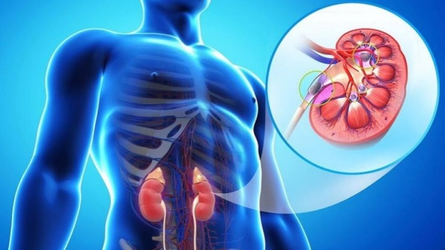
Existen muchos procesos patológicos que afectan al riñón y qué pueden llegar a destruir las nefronas. Dependiendo de la cantidad de nefronas destruidas, el riñón podrá mantener o no sus funciones. Si el número de nefronas destruidas es importante, la función renal se verá afectada y se producirá insuficiencia renal. Si ésta es oliguria, puede producirse retención de líquidos y que se acumulen en sangre las sustancias tóxicas que deberían ser eliminadas con la producción de orina, lo que provoca toxicidad en el organismo que, a su vez, desencadena una serie de signos y síntomas denominada, en conjunto, uremia. (McPHEE, 2008)
Fuente: https://bit.ly/2TklWXJ
Imagen 7. Representación de la enfermedad renal

2.2 CLASIFICACIÓN
Clásicamente, la insuficiencia renal puede presentarse de dos maneras:
- Insuficiencia renal aguda (IRA): El riñón deja de funcionar de manera brusca, en un período de horas a días. Puede llegarse a necesitar tratamiento inmediatamente, incluso diálisis. En muchas ocasiones, es una alteración reversible con tratamiento correcto y que puede no dejar secuelas una vez se ha resuelto la causa.
- Insuficiencia renal crónica (IRC): Se trata de una alteración renal crónica que se mantiene en el tiempo. Avanza de manera progresiva e irreversible. El ritmo de su progresión dependerá de su causa, así como del resto de factores implicados en su aparición (edad del paciente, su estado general, manejo de la tensión arterial, evitación de fármacos tóxicos para el riñón y alimentación correcta). Actualmente, se tiende a hablar más de enfermedad renal crónica (ERC), en lugar de insuficiencia renal crónica y suele desarrollarse a lo largo de cinco estadios.
Imagen 8. Diferencia de la enfermedad renal agua y crónica
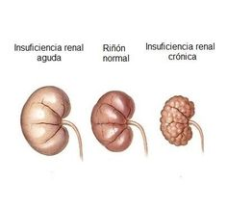

Fuente: https://bit.ly/2DqQphg

2.3 FACTORES DE RIESGO
La identificación de factores de riesgo (de susceptibilidad, inicio y progresión) permite la aplicación de intervenciones terapéuticas en fases tempranas. En pacientes con factores de riesgo se recomienda evaluar la función renal por lo menos 1 vez al año.
La identificación de factores de susceptibilidad y de inicio es importante para reconocer a las personas con mayor riesgo de desarrollar ERC, mientras que la identificación de factores de progresión es útil para definir qué personas con ERC tienen mayor riesgo de progresar hasta las etapas finales de la enfermedad.
En la población con alto riesgo para ERC es importante la detección y modificación de todos los factores de riesgo cuando sea posible. Los pacientes y los médicos deben ser advertidos acerca de los factores de riesgo que pueden ser modificables, y por tanto, son una oportunidad de tratamiento y prevención.
Se debe informar acerca de la coexistencia de factores comunes para el desarrollo de enfermedad cardiaca y renal [como la hipertensión arterial (HAS), proteinuria, anemia, alteraciones metabólicas y dislipidemia] que pueden contribuir a la progresión de ambas enfermedades.
La prevención de las complicaciones de la ERC puede ser posible con la evaluación individual de los factores de riesgo, por lo que la detección temprana y la reducción de los mismos pueden prevenir, retardar y disminuir la progresión de la enfermedad renal (GPC IMMS 335-09, 2008)
Se han descrito numerosos factores de riesgo de inicio y de progresión de la ERC, que, a su vez, pueden potenciar el efecto de la enfermedad renal primaria si es el caso. Aunque la mayoría de estos factores han demostrado más asociación que causalidad y muchas veces de forma inconstante, la coexisten simultánea es frecuente y potencian el daño. Varios tienen mecanismos fisiopatológicos comunes, siendo la proteinuria y la hiperfiltración glomerular los más frecuentes e importantes (McPHEE, 2008).
2.3.2 CONDICIONES NO MODIFICABLES:
Edad, sexo, raza, bajo peso al nacer.
Edad: La edad avanzada es un factor de riesgo bien conocido de ERC. Sin embargo no es un factor de progresión en sí mismo más allá del deterioro funcional natural asociado a la edad (“riñón del viejo”).
Sexo masculino: Descrito en estudios poblacionales como factor pronóstico independiente de padecer ERC, pero no ha sido verificado por otros autores. Sin embargo, en todos los registros de enfermos renales, el sexo masculino representa aproximadamente al 60% de los pacientes en tratamiento renal sustitutivo. No está claro como factor de progresión en sí mismo, habiendo varias circunstancias asociados al sexo que son determinantes en la evolución del daño renal.
Nacimiento con bajo peso: El bajo peso al nacer está asociado a un reducido número de nefronas y al desarrollo posterior de ERC. De hecho, la perdida adquirida de masa renal, experimental o clínica, se asocia a hipertensión glomerular e hiperfiltración.
2.3.1 CONDICIONES MODIFICABLES y que de forma directa o indirecta pueden inducir daño renal:
HTA, diabetes, obesidad, dislipemia, tabaquismo, hiperuricemia, hipoalbuminemia, enfermedad cardiovascular.
Alteraciones inherentes a la IRC y que se han propuesto como factores de riesgo de progresión: anemia, alteraciones del metabolismo mineral, acidosis metabólica.
HTA: Asociada mayoritariamente a la IRC, la padecen más del 75% de los pacientes. Es a la vez causa y consecuencia de la IRC.
En general, se recomiendan cifras de presión arterial clínica < 140/90 mmHg en el paciente con IRC, pudiéndose reducir este objetivo a 130/80 mmHg en pacientes diabéticos o con proteinuria. En pacientes con HTA y ERC, especialmente si son diabéticos, es recomendable la monitorización ambulatoria de la tensión arterial (MAPA), dada la frecuencia de hipertensión enmascarada o incremento nocturno de la tensión arterial.
Diabetes: Es un potente factor iniciador, siendo la causa más frecuente de ERC terminal. En consultas de ERCA su prevalencia pueda alcanzar actualmente al 40-50% de los pacientes. Como factor de progresión, la proteinuria condicionada por la nefropatía diabética es el principal predictor. De hecho, el grado de progresión depende directamente de la magnitud de la proteinuria: diabéticos y no diabéticos progresan igual a similares niveles de proteinuria.
Asimismo, en estudios poblaciones los niveles elevados de HbA1 se han asociado a mayor riesgo de ERC. El control de la diabetes debe ser un objetivo prioritario, especialmente en pacientes proteinúricos.
Obesidad: El sobrepeso y la obesidad son cada vez más frecuentes en los pacientes con ERC como reflejo de lo que ocurre en la población general, siendo además la antesala de la diabetes. Estudios poblacionales han demostrado una fuerte asociación entre obesidad y riesgo de ERC. El exceso de peso se asocia a hiperfiltración glomerular. Además del riesgo de deterioro renal, generan un problema adicional para incluir a un paciente en lista de espera de trasplante. Es por ello, que las medidas nutricionales combinadas con ejercicio físico acorde son preceptivas en estos enfermos.
Dislipemia: Es bien conocido que la dislipemia conlleva un efecto adverso sobre el árbol vascular en general. En la ERC existe elevada prevalencia de dislipemia y hay evidencias experimentales de que influye adversamente en la progresión del daño renal, aunque no se ha verificado en estudios clínicos controlados. En cualquier caso, la evaluación y la intervención terapéutica para el control de la dislipemia en el paciente renal es preceptiva.
Tabaquismo: El tabaquismo es un reconocido factor de riesgo cardiovascular, y se propone como factor independiente de riesgo renal, aunque sus mecanismos no están establecidos. Debe considerarse uno de los más importantes factores de riesgo remediables, por ello la abstinencia al tabaco es una recomendación prioritaria en la ERC.
En la ERC existen varios factores que pueden aumentar los niveles de ácido úrico: Uso de diuréticos, aumento de la resistencia renal vascular, o coexistencia de resistencia a la insulina.
Los pacientes con ERC tienen con frecuencia hiperuricemia asociada a la caída del FG que en la mayor parte de los casos es asintomática. La hiperuricemia se ha visto asociada a mayor riesgo de morbimortalidad cardiovascular, HTA, desarrollo de nefropatía en pacientes diabéticos, y aunque no verificado completamente, a progresión de la ERC. Estos son razones suficientes para tratar sistemáticamente los niveles elevados de ácido úrico aún en pacientes asintomáticos, aunque este extremo no es reconocido en todos los documentos de consenso (Lorenz, 2017).

2.4 CAUSAS
La causa más frecuente de insuficiencia renal aguda debida a un problema del riñón es la necrosis tubular aguda, que es un daño a la unidad glomerular (de filtrado) y que puede obedecer, a su vez, a diversos motivos:
- Administración de algunos fármacos y de contrastes yodados (empleados en algunas pruebas de imagen).
- Episodios graves de deshidratación.
- Tensión arterial muy baja u obstrucciones provocadas por posibles cálculos renales, algunos tumores o un agrandamiento de la próstata en varones.
Por su parte, las principales causas de la enfermedad renal crónica son:
- Diabetes: el nivel de azúcar en la sangre es demasiado elevado.
- Hipertensión: presión arterial alta.
Ambas causas establecen un “círculo vicioso”, dado que la afectación de los riñones va a empeorar aún más la diabetes y el control de la tensión arterial.
Otras causas de daño renal que puede manifestarse finalmente como enfermedad renal crónica son: infecciones crónicas de los riñones; enfermedades hereditarias que afectan a estos (por ejemplo, la enfermedad renal poliquística, que produce quistes en los riñones); lupus y otras enfermedades inmunitarias; los cálculos renales; las enfermedades congénitas de los riñones y el tracto urinario; la glomerulonefritis (que reduce el número de glomérulos); y la ingesta prolongada de algunos medicamentos (por ejemplo, los antiinflamatorios que se toman para aliviar los dolores de las articulaciones) (McPHEE, 2010).

2.5 SÍNTOMAS
La rapidez con la que se produce el deterioro de la función renal diferencia lo que se denomina insuficiencia renal aguda (rápida), de la insuficiencia renal crónica (lenta y progresiva). Algunos síntomas son típicos de la insuficiencia renal aguda, mientras que otros son típicos de una larga y lenta evolución de la pérdida de función de nuestros riñones. Otros síntomas pueden aparecer en ambas situaciones.
La insuficiencia renal aguda, dado su comienzo brusco, suele dar la cara a través de:

- Menor producción de orina, que puede ser más oscura, o ausencia de orina (anuria).
Imagen 9. Síntomas
- Mayor necesidad de ir al baño, sobre todo por la noche (en un menor número de casos, en lugar de menor producción de orina, se produce un aumento de esta).
Fuente: https://bit.ly/2B8YAx6

- Retención de líquidos: provoca edema o hinchazón de pies o tobillos.
- Bolsas alrededor de los ojos, sobre todo por la mañana.
- Boca seca y picores en la piel.
- Problemas digestivos: falta de apetito, náuseas, vómitos, gastritis y trastornos en el ritmo intestinal.
- Dificultad para respirar.
- Síndrome urémico: acumulación de toxinas que el paciente no es capaz de eliminar por la pérdida de función renal y que produce alteraciones en diversos sistemas corporales.
- Somnolencia, cansancio y falta de aliento.
- Dificultad para pensar con claridad y confusión.
- Calambres nocturnos.
Por su parte, en las primeras etapas de la enfermedad renal crónica no suele haber síntomas. Si la enfermedad continúa avanzando, pueden empezar a acumularse los desechos y toxinas en la sangre, lo que suele provocar malestar general y sabor metálico en la boca, junto a algunos de los síntomas descritos anteriormente. Dado que, por tanto, puede haber síntomas comunes difíciles de diferenciar entre ambas situaciones, los médicos tendrán en cuenta algunos efectos que son más típicos de un daño prolongado y de la reacción del organismo a dicho daño:
- Anemia: causada sobre todo por la disminución de los glóbulos rojos.
- Inmunodeficiencia: que facilita la aparición de infecciones.
- Cambios hormonales: hiperparatiroidismo (lo que produce disminución de los niveles de calcio) y daño óseo.
- Si la enfermedad progresa sin tratamiento pueden aparecen alteraciones neurológicas y arritmias cardíacas.
La persona puede notar dichas alteraciones crónicas a través de los siguientes síntomas o signos:
- Presión arterial elevada.
- Cansancio o fatiga: anemia.
- Fracturas óseas: daño óseo.
- Mayor riesgo cardiovascular.

2.6 TRATAMIENTO
En el caso de pacientes con insuficiencia renal aguda, el tratamiento puede ser conservado o llevarse a cabo mediante el uso de técnicas de diálisis.
El tratamiento conservador sirve para conseguir restaurar el equilibrio normal, prevenir las complicaciones y favorecer la reparación del tejido renal afectado hasta llegar a la recuperación de la función renal. Consiste en tratar las hipovolemias, ajustar las dosis en la administración de drogas nefrotoxicas y aportar líquidos en las quimioterapias.
Una vez que la insuficiencia renal esta instaurada, se debe seguir un tratamiento más estricto con el fin de disminuir al avance de la lesión, acelerar la recuperación de la función renal, tratar las alteraciones y evitar las posibles complicaciones.
El tratamiento de la Insuficiencia Renal Crónica puede ser conservador. El objetivo es tratar las consecuencias de la IRC y prevenir la perdida de la función renal.
Las medidas que se deben adoptar son las siguientes: adaptación de una dieta pobre en proteínas (se recomienda <5g/kg peso/día) y con no menos de 2,300 calorías/día; control de la ingesta sódica mediante dieta hiposódica, adaptada a cada paciente según su grado de nefropatía; control de balance hidroelectrolítico; según cual sea la fase de fracaso renal en que se encuentre el paciente, puede haber alteraciones de la concentración de potasio, por lo que será necesario ajustar el aporte de potasio para mantenerlo dentro de los valores normales; tratamiento farmacológico de la hiperuricemia; sí existe acidosis corrección mediante fármacos; control de la anemia, complicación muy frecuente en el paciente con fracaso renal, y ajuste de la dosis de la medicación prescrita, ya que los fármacos pueden causar toxicidad debido a que se acumulan cuando la función renal esta disminuida.
Si el tratamiento conservador no es suficiente, es necesario utilizar técnicas de depuración extrarrenal (Lorenzo, 2017).

CAPÌTULO III DIALISIS PERITONEAL

3.1 DEFINICION

La diálisis peritoneal (DP) es un procedimiento que permite depurar toxinas, electrolitos y eliminar líquidos en pacientes adultos y pediátricos que sufren enfermedad renal crónica (ERC) terminal de distintas etiologías.
Con el término de DP, se engloba todas aquellas técnicas de tratamiento sustitutivo de la función renal que utilizan el peritoneo como membrana dialítica, esta es una membrana biológica semipermeable a líquidos y solutos. La estructura anatomo-funcional de la membrana peritoneal, las características físico-químicas de la solución de diálisis y el catéter, constituyen los tres elementos básicos de la técnica de diálisis (Guía clínica diálisis peritoneal, 2010).
Imagen no. 10 Diálisis peritoneal.
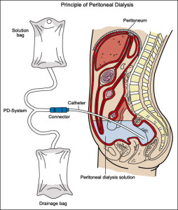
Fuente: Guía clínica, 2010

3.2 PERITONEO

3.2.1 Cavidad peritoneal: está compuesta por el peritoneo parietal y visceral. En condiciones normales contiene unos 10 ml de líquido con alto contenido de fosfatidilcolina, en esta cavidad se puede almacenar grandes volúmenes.
3.2.2 Membrana peritoneal: es una membrana serosa continua, que se comporta como una membrana semipermeable imperfecta (permite el paso de agua y solutos en función de su tamaño), tiene una superficie de 1-2 m2. Cubre la superficie de las vísceras abdominales (peritoneo visceral) y de la superficie interna (peritoneo parietal). Está formada por una capa simple de células mesoteliales, y citoplasmáticas.
El peritoneo visceral recibe sangre de la arteria mesentérica superior y el retorno y el retorno venoso se se realiza por la circulación portal. El peritoneo parietal se nutre de las arterias lumbares, intercostales y epigástricas, el flujo venoso se realiza por la vena cava, la microcirculación está formada por las células endoteliales de arteriolas y capilares.
3.2.3 Transporte peritoneal: se realiza entre la microcirculación y la cavidad peritoneal mediante la combinación de dos mecanismos: la difusión y convección, la participación de uno varia con otro de acuerdo al transporte de agua y solutos, es decir, en el transporte de solutos la difusión es el mecanismo principal, aunque la convección también participa en el transporte de algunas moléculas y electrolito. El transporte de agua, mediante convección (ultrafiltración) depende del gradiente osmótico generado por el agente integrante de la solución de diálisis y de la presencia de aquaporinas.

3.3 CATETERES

El catéter es el elemento que permite la comunicación entre la cavidad peritoneal y el exterior; debe permitir el flujo bidireccional de dializado sin molestias ni dificultad.
Se trata de un tubo de silicona o poliuretano, flexible (permanente o crónico) o semirrígido (temporal-agudo), de longitud variable (pediátricos, adultos, transtoracicos) con una porción externa y otra interna. A la porción externa va unida la línea de transferencia (plástica o titanio). La porción interna tiene un trayecto subcutáneo y otro intraperitoneal; el primero puede ser recto (Tenckoff) o curvo (Cruz, Swan-neck Missouri) con uno o dos manguitos de dacron, que produce una reacción fibrotica lo que permite una mejor fijación del catéter y una mejor progresión de las infecciones del orificio-túnel hacia la cavidad peritoneal.
Un estudio reciente meta-análisis siguiendo metodología Cochrane, donde se incluyeron 13 estudios concluyo que los catéteres con segmento intrabdominal recto tienen una supervivencia mayor que los curvos.

3.4 TIPOS DE DIALISIS PERITONEAL

3.4.1 Diálisis Peritoneal Continua Ambulatoria (DPCA): Es el tipo de terapia más usado. En esta el paciente ingresa el dializante en el abdomen mediante un catéter permanente; este líquido permanecerá en la cavidad peritoneal durante varias horas, este proceso se realiza de tres a cuatro veces por día y una vez antes de acostarse, durante los siete días de la semana, con una duración aproximada de 30 minutos.
Después del último cambio el líquido dializante permanecerá dentro de la cavidad abdominal toda la noche.
El paciente realiza la técnica en su domicilio y se autocontrola, por lo que solo acudirá a su centro hospitalario en caso de complicaciones.
Este tipo de terapia consta de cinco fases: conexión, purgado, drenaje, infusión y conexión.
- Fase de conexión: después de la preparación del material necesario y de realizar las medidas de asepsia establecidas se produce apertura del sistema de doble bolsa, se retira el tapón del catéter del paciente y se conecta a la línea del sistema.
- Fase de purgado: en ella se permite el paso de una mínima cantidad de líquido desde la bolsa de infusión a la de drenaje. Se produce antes de la apertura del catéter del paciente. Posteriormente se cierra la parte del sistema que permite la infusión permaneciendo abierta únicamente la de drenaje.
- Fase de Drenaje: se abre el catéter y comienza la salida del líquido presente en la cavidad abdominal. La duración de esta fase oscila entre 10- 12 min y depende del volumen drenado y del adecuado funcionamiento del catéter.
- Fase de Infusión: corresponde a la entrada de líquido al interior al interior de la cavidad peritoneal. Para ello se debe abrir el segmento del sistema que corresponde al de infusión. Su duración es de unos 8-10 min.
- Fase de Desconexión: se realiza tras finalizar la infusión, se cierra el catéter según el sistema que se utilice.
3.4.2 Diálisis Peritoneal Automatizada (DPA): hace referencia al empleo de sistemas mecánicos (cicladoras o monitores). Esto permite programar una pauta de tratamiento (volumen total de líquido de diálisis, volumen por intercambio, tiempo de permanencia, tiempo total del tratamiento) según la dosis de diálisis establecida.
Las fases drenaje, infusión y permanencia se realizan de forma automática, por lo que el paciente solo tendrá que realizar la conexión al inicio y al final de la terapia. Todas las técnicas de DPA están pensadas para realizarse por la noche. (Macia y Coronel, 2016).

3.5 SOLUCIONES DIALIZANTES

Las soluciones de diálisis peritoneal son estériles y contienen agua, electrolitos, un tampón y un agente osmótico.
3.5.1 Electrolitos: las soluciones de DP en uso clínico comparten la ausencia de potasio y la concentración de sodio de 132-134 mM. Concentraciones más altas limitarían el aclaramiento peritoneal del sodio por difusión y más bajas podrían favorecer la hiponatremia.
Existen soluciones con diferentes concentraciones de otros electrolitos lo que permite individualizar el tratamiento. La concentración de calcio en las soluciones más habituales oscila entre 1.25 y 1.75. La concentración más alta favorece un balance positivo del calcio especialmente en las soluciones con mayor ultrafiltración.
Las soluciones más bajas en calcio aumentan la concentración de hormona paratiroidea (PTH) lo que puede ser beneficioso en paciente con PTH baja pero no deseado en pacientes con hiperparatiroidismo.
3.5.2 Agente osmótico: el agente osmótico es necesario para hacer un balance negativo de fluidos. En su ausencia, las soluciones de diálisis peritoneal se reabsorberían en su mayor parte durante el curso de un intercambio estándar de DP. Los agentes osmóticos presentan diversos pesos moleculares.
A mayor peso molecular más larga es la permanecía de molécula dentro del peritoneo y más tiempo se mantiene la ultrafiltración, sin embargo, el aumento del volumen intraperitoneal es más lento con las moléculas de mayor peso molecular.
La glucosa es el agente osmótico más utilizado, la icodextrina al 7.5 % y los aminoácidos al 1.1%. Existen tres tipos de concentraciones de glucosa para adaptar la ultrafiltración a las necesidades del paciente.
La presentación del dializante, generalmente, es en bolsa de solución de la cual indica:
- Concentración de la solución de diálisis (1.5%, 2.5% o 4.25%). Esto indica la cantidad de Dextrosa y Glucosa que contiene el dializante.
- Fecha de caducidad
- Volumen el cual varía de acuerdo a la edad, peso y tratamiento.

La solución al 1.5% realiza una remoción de solutos y agua en forma más lenta. Las soluciones al 2.5% y 4.25% realizan una extracción más intensa de líquidos y solutos.
La selección de la solución a utilizar, depende principalmente el estado del paciente y a la urgencia que existe en realizar la diálisis además se debe tomar en cuenta el volumen de agua que se pretenda extraer (Guía tecnológica sistema de diálisis peritoneal, 2004).

3.6 FUNCION DE LA DIALISIS PERITONEAL

- La pared abdominal actúa como filtro natural
- Permite que el exceso de líquido y los residuos que se encuentran en la sangre pase al líquido de lavado.
- La pared del abdomen impide la salida de elementos que son importantes y necesarios para el cuerpo como es el caso de los glóbulos rojos y los nutrientes.
- El dializado debe permanecer en el abdomen dos o más horas, y se denomina tiempo de permanecía
- El correcto balance de líquidos, ha demostrado ser eficaz, su principal objetivo, la depuración de toxinas urémicas y el mantenimiento de un balance hidrosalino.
- La eficacia de la diálisis peritoneal, es valorada, por la capacidad de ultrafiltración y aclaramiento a través de la membrana peritoneal (Piaskowski, 2014).

3.7 CRITERIOS DE INICIO DE DIALISIS PERITONEAL

- Evidencia clínica de uremia
- Complicaciones urémicas: pericarditis, insuficiencia cardiaca, neuropatía, encefalopatía, hipertensión arterial sistémica.
- Tasa de filtrado glomerular <15 ml/min/1.73m2 con signos de uremia, malnutrición o sobre carga de líquidos.
- Tasa de filtrado glomerular 8-10 sin síntomas urémicos.
- Diabetes mellitus, mayor conservación en la función renal residual, control metabólico de insulina peritoneal
- Enfermedad cardiovascular, arritmias.
- Portadores de infecciones víricas de transmisión sanguínea.
- Problemas transfuncionales.
- Enfermedad renal crónica terminal (Lorenzo, 2017).

3.8 CONTRAINDICACIONES DE LA DIALISIS PERITONEAL

- Patología abdominal severa que puede ser: enfermedad inflamatoria abdominal, isquemia intestinal, adherencias peritoneales intensas.
- Bajo transporte de la membrana peritoneal que nos dé una diálisis inadecuada.
- Ausencia de pared abdominal
- Está contraindicada también en pacientes diabéticos en lista de espera para doble trasplante renal páncreas, con el objetivo de preservar peritoneo.
- Enfermedad psiquiátrica grave (depresión)
- Deterioro intelectual severo sin apoyo de familiar
- Negativa por parte del paciente.
- Ausencia de hogar

3.9 VENTAJAS DE LA DIALISIS PERITONEAL

- Mínimo riesgo de hemorragia
- Mayor rehabilitación social
- Dieta más libre
INCONVENIENTES DE LA DIALISIS PERITONEAL
- La lenta difusión de sustancias toxicas
- Controlar la desnutrición proteica que está relacionada con el aumento de la mortalidad. Es mayor esta desnutrición si no se controla en pacientes de diálisis peritoneal (Lorenzo, 2008).

3.10 COMPLICACIONES QUE PRESENTA EL PACIENTE SOMETIDO A DIALISIS PERITONEAL

A) No infecciosas
- Hipovolemia
Es rara y generalmente debida a un exceso de intercambios hipertónicos. Se manifiesta por calambres, hipotensión y disminución de peso. Más frecuente en DPA que en DPCA, al utilizarse permanencias más cortas. En raras ocasiones puede aparecer en pacientes en los que no se usan recambios hipertónicos. Puede ser causa de hipotensión mantenida en pacientes de diálisis peritoneal. Su tratamiento consiste en el manejo adecuado de los cambios hipertónicos y en el incremento de la ingesta hidrosalina.
- Hipervolemia
Mucho más frecuente, se asocia a un incremento de la morbimortalidad. Se produce por una ingesta liquida superior a las perdidas (UF+ diuresis residual). Frecuentemente al perder la función renal residual. Cursa con edemas, elevación de TA, incremento de peso y en casos severos insuficiencia cardiaca.
- Hiponatremia
Aparece cuando se produce paso de agua hacia el sistema vascular, ocurre con cambios con bajo contenido en glucosa y larga permanencia y en situaciones de hiperglucemia severa.
- Hipernatremia
Poco frecuente, suele asociarse a ultrafiltración excesiva por el uso de cambios hipertónicos y de corta duración, que producen un excesivo balance negativo de agua. Se soluciona reduciendo el uso de glucosa hipertónica y aumentando el tiempo de permanencia de los intercambios.
- Hipopotasemia
Debido a la ausencia de potasio en el líquido de diálisis. Se asocia a una ingesta proteica baja. Se soluciona incrementando ingesta oral de potasio y con suplementos de potasio en los intercambios.
- Alteraciones nutricionales
Hasta un 40% de los pacientes en DP padece algún grado de desnutrición, aunque suele ser leve, según transcurre el tiempo en DP, disminuye la ingesta proteica y calórica. Además de los factores anorexígenos característicos de este tipo de pacientes. La anorexia se ve agravada por la sobrecarga de glucosa y el aumento de la presión abdominal (efecto saciante). A todo ellos se unen las elevadas pérdidas proteicas diarias a través del peritoneo.
- Aumento de la presión intrabdominal
La infusión del líquido en la cavidad peritoneal aumenta la presión intrabdominal (PIA). El aumento de presión dependerá del volumen de líquido intraperitoneal (infundido+UF asociada) y varía con la posición del paciente (menor en decúbito, máximo en sedestación y bipedestación).

- Hernias
Entre un 10- 25% de pacientes en DP presentan hernias. Son más frecuentes en ancianos, niños, pacientes con estreñimiento crónico, tos persistente, obesidad, multíparas, cirugías abdominales previas, poliquísticos, infusión de volúmenes altos o inicio precoz de la diálisis antes de que cicatrice la incisión de la colocación del catéter. Se presentan como una tumoración, déficit de drenaje o clínica típica de hernia, incluida la estrangulación, edema genital u derrame pleural.
- Fugas
Salida de líquido peritoneal, generalmente pericateter, a nivel de la implantación. Se manifiesta con edema subcutáneo o genital (por persistencia del conducto peritoneo-vaginal). Se suele asociar a disminución del volumen drenado.
- Hidrotórax
Se produce por paso de líquido de diálisis a la cavidad pleural a través de defectos diafragmáticos congénitos o adquiridos. Suele aparecer al inicio de DP, aunque se han descrito casos tras meses o años de tratamiento asociado a episodios repetidos de peritonitis.
- Dolor abdominal
Relacionado con la distención abdominal, mejora con la infusión de bajos volúmenes de líquido dializante, también puede producirse por paso de pequeñas cantidades de aireen la cavidad peritoneal por una conexión inadecuada (neumoperitoneo).
- Alteraciones cardiorrespiratorias
El aumento de la presión intrabdominal disminuye los volúmenes pulmonares y horizontaliza el corazón, alterando su función. Con el aumento de la PIA se han descrito alteraciones de la función pulmonar, por modificación de los volúmenes pulmonares, la función muscular y elevación del diafragma
- Hemoperitoneo.
Más frecuente en mujeres en edad fértil en relación con la menstruación u ovulación. Otras causas son traumatismos, decúbito de cateter, esclerosis peritoneal, neoplasias, trastornos de la coagulación, pancreatitis, peritonitis, etc. (Tornero y Rivera, 2016).
B) Infecciosas
- Peritonitis: es la inflamación de la membrana peritoneal causada por una infección en la cavidad peritoneal, causada generalmente por bacterias.
Infección del orificio de salida y túnel subcutáneo: los signos y síntomas más frecuentes son: inflamación y enrojecimiento con dolor en el trayecto del catéter y salida por el orificio de un exudado purulento (Tornero y Rivera, 2016).

3.11 CAMBIO DE BOLSA DE DIALISIS

MATERIAL:
- Dos cubrebocas
- Mesa de trabajo
- Tripie
- Solución desinfectante de hipoclorito de sodio al 50%
- Lienzo limpio
- Bolsa de diálisis peritoneal sistema bolsa gemela o sistema Ben Y (1.5%, 2.5% Y 4.25%).
- Pinza para diálisis
- Tijeras
- Guantes
- Tapón minicap
- Formato de registro
- Horno de microondas
PROCEDIMIENTO
- La enfermera se lava las manos.
- Reúne el material necesario e identifica la bolsa correspondiente a la concentración prescrita.
- Calienta en el horno de microondas la bolsa de diálisis peritoneal a temperatura corporal. (3 min aproximadamente).
- Explica al paciente el procedimiento que se va a realizar y le coloca el cubrebocas.
- Expone la línea de transferencia del paciente y verifica que el regulador de flujo se encuentre cerrado.
- La enfermera se coloca cubrebocas y se vuelve a lavar las manos.
- Limpia la superficie de la mesa de trabajo con solución desinfectante tomando en cuenta los principios de asepsia.
- Coloca la bolsa en el lado izquierdo de la mesa de trabajo con la ranura hacia arriba y la fecha de caducidad visible y, en el lado derecho coloca la pinza y la solución desinfectante con hipoclorito de sodio al 50%.
- Abre el sobre-envoltura de la bolsa por la parte superior, la retira y se desecha.
- Desenrolla y separa las líneas e identifica: la bolsa de ingreso que es la que contiene la solución dializante y el puerto de inyección de medicamentos, la línea de ingreso y el segmento de ruptura color verde. De manera independiente identifica la bolsa y la línea de drenado color verde, ambas líneas se unen en “Y”, en este extremo identifica el adaptador de rutura color rojo, el obturador inviolable color azul abierto y el adaptador. Si nota fuga en el sistema se desecha.
- Aplica solución desinfectante en las manos y la distribuye.
- Si existe prescripción de medicamentos se preparan, realizar limpieza con una torunda alcoholada e introducir por el puerto de inyección de medicamentos.
- Coloca entre el dedo índice y el dedo medio de la mano no dominante la base del adaptador y entre el dedo pulgar e índice la base de la línea de transferencia del paciente.
- Desenrosca el sello protector del adaptador de la bolsa a colocar con la mano dominante y aplica solución desinfectante, con la misma mano desenrosca y desecha el adaptador con el obturador azul del cambio de bolsa anterior, que se encuentra colocado en la línea de transferencia del paciente y aplica solución desinfectante.
- Sujeta el adaptador de la bolsa a colocar y la línea de transferencia con la mano dominante y con movimiento firme y seguro, realiza la unión enroscando ambos extremos.
- Cuelga la bolsa que contiene la solución dializante en el tripié y cerca de la “Y” obtura con la pinza para diálisis la línea de ingreso.
- Coloca la bolsa de drenado que está vacía sobre una canastilla.
- Gira el regulador de flujo de la línea de transferencia del paciente en posición abierta para iniciar el drenado del líquido dializante que se encuentra en la cavidad peritoneal.
- Verifica la salida y observa las características del líquido dializante de la cavidad peritoneal que fluye hacia la bolsa de drenado.
- Observa y verifica que ya no exista flujo de líquido peritoneal hacia la bolsa de drenado y gira el regulador de flujo en posición de cerrado.
- Fractura el segmento de ruptura color verde de la línea de ingreso y retira la pinza para diálisis de la misma línea y observa que la solución pasa momentáneamente de la línea de ingreso hacia la línea de drenado, permitiendo la salida de aire, una vez purgada esta línea obtura con la pinza de diálisis la línea de drenado.
- Gira el regulador de flujo de la línea de transferencia del paciente a la posición de abierto, permitiendo el ingreso de líquido dializante de la bolsa hacia la cavidad peritoneal y se lava las manos.
- Una vez que termina de pasar el volumen indicado a la cavidad peritoneal, gira el regulador a la posición cerrado.
- Baja la bolsa de ingreso que ahora está vacía hacia la canastilla, y obtura con la pinza de diálisis la línea de ingreso y de drenado lo más cercano al adaptador de la ruptura color rojo.
- Se calza los guantes.
- Retira las bolsas del catéter del paciente.
- Observa las características del líquido drenado.
- Cuantifica el volumen drenado y desecha las bolsas en el lugar correspondiente.
- Se realizan los registros en la hoja correspondiente. (Flores y Gallegos, 2008).
Imagen no. 12 Proceso de diálisis peritoneal
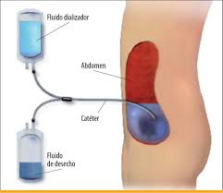

Fuente: https://bit.ly/2A5ZpFh

CAPÌTULO IV PERITONITIS

4.1 DEFINICION

La peritonitis infecciosa es la inflamación de la membrana peritoneal causada por una infección de la cavidad peritoneal, generalmente por bacterias. Los pacientes tratados con Diálisis Peritoneal (DP) están expuestos a una posible infección de la cavidad peritoneal debido a la comunicación no natural de la misma con el exterior a través del catéter peritoneal y por la introducción reiterativa de las soluciones de diálisis. A morbilidad de la peritonitis puede ser grave y de hecho, estos pacientes están expuestos a mayor riesgo de muerte, sobre todo aquellos que tienen episodios frecuentes peritonitis severas de evolución tórpida y muy en especial en las “catástrofes abdominales” (Montenegro, 2016).
La principal causa de hospitalización en los pacientes con DP son las infecciones donde la peritonitis ocupa 47.6% de los casos. Ya que la conexión entre la bolsa de dializado y del catéter se rompe de 2 a 5 veces por día y hasta la técnica más meticulosa no puede brindar una esterilidad absoluta, siendo así la principal fuente de infección exógena.
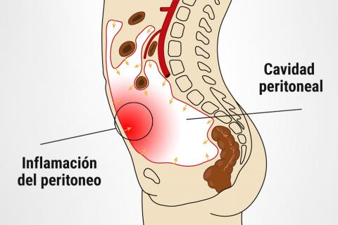
El doctor Afrashtehfar define la peritonitis como “un síndrome de respuesta inflamatoria local cuya causa más frecuente es la infección peritoneal y constituye un factor esencial de morbilidad y mortalidad asociadas con la técnica”. La peritonitis puede lesionar la membrana peritoneal y comprometer la supervivencia de la técnica y es la razón por la cual hay transferencia a la hemodiálisis.
Fuente: https://bit.ly/2Tf4jbs
Imagen no.13 Peritonitis

4.2 FACTORES DE RIESGO

Existen factores de riesgo bien identificados como lo son el estado portador nasal de S. aureus, el estatus social del paciente, depresión, hipoalbuminemia, metodología de la conexión, hipokalemia, procedimientos médicos, constipación, exposición a mascotas, colonización o infección del orificio de salida, deficiencia de vitamina D, uso prolongado de antibióticos y la obesidad.

4.3 ETIOLOGIA

La mayoría de los episodios por peritonitis son causados por bacterias, son solamente menos de 5% de los episodios causados por hongos. Históricamente 50-60% de los episodios de peritonitis son causados por bacterias Gram positivas, y 20-30% causadas por organismos gramnegativos (Afrashtehfar y Pineda 2012)
Por otra parte la Sociedad Española de Nefrología que el desarrollo de la infección peritoneal se produce por la llegada de las bacterias a la cavidad peritoneal siguiendo las rutas intraluminal, pericateter, transmural y hematógena.
Hay una serie de factores de riesgo de peritonitis que están relacionados principalmente con los sistemas de conexión, con la infección del túnel y del orificio de salida del catéter y con los portadores nasales de S. Aureus.
A pesar de la mejoría en la conectología la prevalencia de las bacterias Gram positivas sigue siendo alta, particularmente el S. Epidermidis por contaminación de la vía intraluminal por toque. S. Aureus se asocia a infección del túnel y del orificio.
Los Gram negativos tienen relación con alteraciones intestinales y penetrar en la cavidad peritoneal por vía transmural. La Pseudomona causa peritonitis difíciles de tratar por lo que en muchas ocasiones es necesario retirar el catéter. Por otra parte la peritonitis causada por múltiples microorganismos Gram negativos, se hace pensar en patología abdominal; que en presencia de anaerobios ocurre la “catástrofe abdominal” por perforación abdominal que es una urgencia quirúrgica (Montenegro, 2016)

4.4 CLASIFICACIÓN

Existen varias clasificaciones teniendo en cuenta la evolución, agente causal, extensión, el origen y aspectos clínicos.
- Por su extensión
Peritonitis localizadas: como su nombre lo indica son aquellas que se localizan en un determinado espacio a consecuencia de inflamación de una víscera abdominal.
Peritonitis Generalizadas: localizadas en toda la cavidad peritoneal provienen de una localización específica.
- Por su agente causal
Peritonitis Asépticas: se debe a la irritación del peritoneo por causa no bacteriana. Puede ser provocada por la introducción en la cavidad peritoneal de ciertos líquidos o preparaciones químicas con fines terapéuticos o por el escape hacia la cavidad peritoneal de sangre, bilis, quimo, jugo gástrico o jugo pancreático, si bien el exudado peritoneal al principio no está infectado, tarde o temprano ocurre invasión bacteriana y la peritonitis, luego de un tiempo de no encontrar gérmenes, se torna infecciosa.
Peritonitis séptica: aquellas de causa bacteriana, cuando la presencia de bacterias supera los mecanismos de defensa peritoneal. Dolor abdominal
Peritonitis infecciosa: inflamación peritoneal causada por microorganismos con presencia de líquido peritoneal turbio un contaje de más de 100 leucocitos por micro litro.
Peritonitis fúngica: frecuente en pacientes que han recibido múltiples cursos antimicrobianos.
- Por su evolución
Peritonitis aguda: aquí incluye peritonitis secundarias que producen procesos como perforación de víscera hueca, estrangulación o infarto intestinal que se produce en un tiempo corto.
Peritonitis crónica: patologías peritoneales que inflan al peritoneo pero cuyo cuadro clínico demora en su forma de presentación. Por ejemplo la peritonitis tuberculosa, actinomicosa, granulomatosa por cuerpos extraños.
- Por su origen
Peritonitis primaria (también conocida como espontanea). Se debe a una contaminación general, sin evidencia de lesión en el tracto digestivo. Se observa en adultos, enfermedades autoinmunes como lupus eritematoso sistémico, nefróticos.
Peritonitis secundaria: Es la forma más frecuente y de mayor interés quirúrgico, se origina en procesos intraperitoneales comenzando como una peritonitis localizada que en su evolución puede extenderse a todo el peritoneo (apendicitis aguda, colecistitis, ulcera perforada, dehiscencia de herida etc.)
Peritonitis terciaria: es una forma de peritonitis secundaria que ha sido tratada adecuadamente, pero continúa con una respuesta inflamatoria sistémica asociada a la persistencia o recurrencia de la infección peritoneal. (Huaman 2009)
La inmensa mayoría de las peritonitis de los enfermos tratados con DP son infecciosas y casi siempre por bacterias.

4.5 FISIOPATOLOGIA

En condiciones normales, la cavidad peritoneal es un espacio virtual estéril, que posee mecanismos inmunológicos celulares (sistema monocito/macrófago, células mesoteliales) y humorales (citosinas, inmunoglobulinas).
Los catéteres de DP sirven como una vía de acceso para la entrada de patógenos. La enfermedad renal crónica y la subsecuente necesidad de diálisis alteran la respuesta inmune local. La entrada de microrganismos hacia la cavidad peritoneal genera una respuesta inmune, promoviendo la liberación de factores quimiotácticos, que promueven la invasión de polimorfonucleares, incrementando el número de células en la cavidad peritoneal y cambiando de una población celular de mononucleares a una población de polimorfonucleres, cambiando el aspecto del líquido peritoneal al hacerlo turbio, además de que otros mediadores inflamatorios como histamina, serotonina e interferones provocan vasodilatación, y por lo tanto, incremento en el flujo y salida de proteínas. También liberan otros mediadores inflamatorios, algunos de ellos responsables por el dolor peritoneal típico.
De manera normal, la cavidad peritoneal, contiene fibrinógeno y fibrinolisina, las cuales evitan la formación de fibrina y mantienen la superficie peritoneal suave, de aspecto brilloso y resbaladizo. Durante el proceso inflamatorio, entra gran cantidad de fibrinógeno a la cavidad peritoneal, lo que da como resultado la formación de filamentos y coágulos de fibrina.
El mecanismo de aclaración peritoneal es función de las células mononucleares, durante la inflamación, gran cantidad de fagocitos polimorfonucleares entran y participan eliminando bacterias. El volumen de líquido de la cavidad peritoneal (durante la diálisis) diluye los polimorfonucleares y disminuye la fagocitosis; por lo tanto son preferibles volúmenes pequeños de solución dializante durante los episodios de peritonitis. De igual forma la heparina se adhiere para disminuir la formación de fibrina sin inhibir la fagocitosis (Afrashtehfar y Pineda, 2012)

4.6 MANIFESTACIONES CLINICAS Y DIAGNOSTICO

La peritonitis infecciosa se presenta generalmente con tres manifestaciones clínicas típicas:
- Dolor abdominal
- Liquido efluente turbio
- Cultivo positivo
No todos los episodios de peritonitis son típicos, para tener una mayor seguridad en el diagnostico se requiere la presencia de al menos dos de las tres condiciones siguientes; la primera se refiere a los síntomas y signos de inflamación peritoneal: dolor abdominal espontáneo, dolor a la palpación y rebote abdominal; acompañado de síntomas gastrointestinales como náuseas, vómitos y diarrea, la fiebre es poco frecuente sin embrago puede aparecer la sensación de febrícula y escalofríos.
La segunda condición para el diagnóstico es la presencia de líquido peritoneal turbio con más de 100 leucocitos por microlitro en el recuento celular; en la formula leucocitaria se requiere que más de 50% sean polimorfonucleares.
La tercera condición es la observación de microorganismos en la tinción de Gram del efluente peritoneal o en el cultivo del líquido peritoneal. (Montenegro, 2016).
Imagen no. 14 cuadro clínico de peritonitis
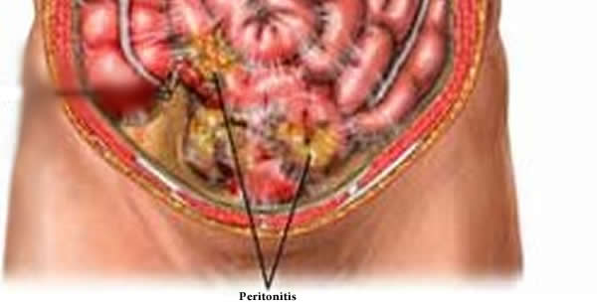

Fuente: https://bit.ly/2DpKJE1

4.7 TRATAMIENTO

Debe orientarse al agente causal por que las peritonitis persistentes o no curadas causan alteraciones peritoneales que van desde las adherencias hasta la esclerosis peritoneal, compartimentalización de la cavidad abdominal y fibrosis peritoneal con pérdida de ultrafiltración.
En el momento del diagnóstico clínico de peritonitis infecciosa en diálisis peritoneal, antes de tener el microorganismo etiológico, es aceptado el uso empírico de antibióticos con espectro para Gram positivos y Gram negativos.
El tratamiento empírico es la elección de las cefalosporinas o Vancomicina, se hará sobre la base de la sensibilidad de estos antibióticos, cada hospital debe actuar en cuanto a la flora local y situación geográfica.
Conociendo el microorganismo y el antibiograma, se procede a la elección del antibiótico más adecuado, en general los microrganismos Gram positivos son sensibles a la Vancomicina en mayor porcentaje que a Cefalozina. La administración de un antibiótico durante dos semanas puede ser suficiente.
La vía de administración de elección es la intraperitoneal porque alcanza mayores niveles locales de antibióticos y permite su uso ambulatorio.
Para el tratamiento de microorganismos Gram negativos se utilizaran cefalosporinas de tercera generación como Ceftazidima y Cefepime.
Se elegirá el antibiótico de mayor rendimiento contra los Gram negativos, según el antibiograma. La sensibilidad a los aminoglucósidos es alta en general, pero se debe evitar su uso prolongado debido a su nefrotoxicidad.

4.8 PREVENCIÓN

- La prevención es una estrategia fundamental para reducir el riesgo de peritonitis.
- Se debe actuar sobre las vías de entrada de los microorganismos a la cavidad peritoneal (sistemas de conexión, soluciones de diálisis y exploraciones facilitadoras de la infección), educación del paciente, estrategias de entrenamiento y visitas médicas.
- Los sistemas en Y comparados con los sistemas estándar, disminuyen los índices de peritonitis. Los avances en los sistemas de conexión, principalmente, los sistemas de doble bolsa, han disminuido aún más las tasas de peritonitis, por lo que se recomienda el empleo generalizado de los sistemas de doble bolsa.
- Las soluciones de diálisis más biocompatibles podrían reducir la prevalencia de peritonitis en pacientes que utilizan icodextrina.
- La administración de antibióticos profilácticos en el momento de inserción del catéter disminuyen el riesgo de infección.
- Cada centro debe tener un equipo especializado que se encargue de la colocación y cuidados de catéteres.
- La colocación del catéter debe ser mínimo dos semanas antes de iniciar la diálisis peritoneal.
- Los métodos de entrenamiento sobre la técnica de diálisis contribuyen a reducir el riesgo de infección.
- Se debe enseñar a los pacientes técnicos de asepsia, con énfasis en una adecuada técnica de lavado de manos.
- Los cuidados diarios del catéter van dirigidos a: mantener limpia su superficie y conector, evitar torsiones que puedan dañarlo y fijarlo en una posición adecuada después de cada intercambio para evitar que este tirante y pueda dañar el orificio.
- Ningún catéter ha demostrado de forma definitiva, ser más eficaz, que el catéter estándar de Tenckoff para prevenir la peritonitis. Los catéteres de uno o dos dacron tiene similar supervivencia e incidencia de complicaciones.
- La prevención de las infecciones del catéter es el objetivo primario del cuidado del orificio de salida: los protocolos de antibióticos para estafilococo dorado son efectivos en reducir el riesgo de infección.
- Se recomienda el uso de mupirocina o gentamicina en crema en el orificio de salida para reducir el riesgo de infección.
- Se debe tratar de forma activa el estreñimiento para reducir el riesgo de infección.
- El cuidado pos-implantación del catéter requiere el empleo de medidas asépticas sobre el orificio de salida durante la fase de cicattrizacion. Debe aplicarse un vendaje que permita la inmovilización del catéter y evite traumas y hemorragia en el sitio de salida, no se recomienda cambiar más de una vez a la semana durante las dos primeras semanas, a menos que presente hemorragia o sospeche de infección.
- El sitio de salida debe mantenerse seco y es recomendable evitar el empleo de vendajes oclusivos (GPC IMSS 319-10, 2010).

RESULTADOS

Fuente: Datos obtenidos de cuestionarios aplicados.

En la población seleccionada predomina el sexo masculino con un 53%, se observó que hay falta de apego al tratamiento, así como poca disposición para seguir un régimen terapéutico establecido. También se relaciona con el déficit de autocuidado.

Fuente: Datos obtenidos de cuestionarios aplicados.
La edad promedio comprende de 46 a 55 años esto representa el 23 % del total de la muestra. En esta etapa de la vida los pacientes cuentan con alguna patología de base lo que los hace más susceptibles a presentar complicaciones y otras enfermedades secundarias como la enfermedad renal crónica.
A mayor edad hay menor eficiencia de la higiene, muchos de los usuarios son personas dependientes de un cuidador primario.

Fuente: Datos obtenidos de cuestionarios aplicados.

El 30 % de la muestra estudiada se encuentra con un peso de 46 a 55 kilogramos y el 33% entre el 56 a 65 siendo los porcentajes más representativos lo que indica que los pacientes tienen bajo peso.
Por lo general el estado nutricional de los pacientes con Enfermedad Renal Crónica (ERC) es deficiente, el bajo peso los hace susceptibles a contraer enfermedades oportunistas
El debilitamiento del sistema inmunológico y la falta de producción de Eritropoyetina provocan que los pacientes cursen con cuadros de anemia lo cual se convierte en un factor de riesgo para padecer peritonitis.

Fuente: Datos obtenidos de cuestionarios aplicados.

De acuerdo a la zona de ubicación del Hospital General Toluca “Dr. Nicolás San Juan” el 76% de la muestra es de procedencia rural.
De acuerdo al estilo de vida y los hábitos higiénico-alimenticios de los pacientes que acuden a la terapia de diálisis peritoneal está la posibilidad de presentar algún episodio de peritonitis. El proceder de un ámbito rural se convierte en una condición detonante para padecer dicha complicación.

Fuente: Datos obtenidos de cuestionarios aplicados.

En épocas anteriores la incorporación a la educación no era una oportunidad para todos. Dentro de la muestra poblacional se observa que el 34% no cuenta con ningún tipo de formación académica. Y el 64.5% solo tiene la educación básica lo cual se considera un factor de importancia en la aplicación correcta de la técnica de diálisis.

Fuente: Datos obtenidos de cuestionarios aplicados.

El acceso a los servicios básicos (luz eléctrica, agua potable y drenaje) es fundamental para tener una vivienda digna y las condiciones adecuadas para gozar de una buena salud. En este caso el 59.5 % de la población encuestada refiere no contar con un sistema de drenaje lo que indica que no hay una buena disposición de los desechos lo que se convierte en un foco de contaminación para el sitio de inserción del catéter Tenckoff.

Fuente: Datos obtenidos de cuestionarios aplicados.

El 62% de la muestra refiere bañarse cada tercer día y el 24% lo realiza diario. La importancia de la higiene del paciente radica en que a mayor limpieza de la piel habrá menos posibilidad de una colonización de microorganismos que puedan contaminar el orificio de salida del catéter. Se encontró dos casos en donde la higiene no era posible por no tener un lugar estable para vivir.

Fuente: Datos obtenidos de cuestionarios aplicados.

La presencia de peritonitis en muchos de los casos se asocia a los años de permanencia dentro de la terapia de diálisis. El 25.3% de la muestra tiene un año de haber iniciado el tratamiento. El 24% refiere tener una antigüedad de tres años, en varias ocasiones el tiempo no es un detonante para presentar complicaciones sino la higiene adecuada en la técnica de cambio de bolsas de diálisis.

Fuente: Datos obtenidos de cuestionarios aplicados.
El 29% de la población estudiada ha tenido por lo menos un ingreso a hospitalización por causa de peritonitis y el 24% de dos a tres ingresos durante la permanencia en su tratamiento. Los pacientes que han tenido más ingresos hospitalarios son también aquellos que llevan más tiempo dializándose cabe mencionar que .no necesariamente influye el tiempo si no el cuidado e higiene que se tiene en el catéter.

Fuente: Datos obtenidos de cuestionarios aplicados.

La insuficiencia renal o daño renal con frecuencia se desarrolla en pacientes con diabetes mellitus porque las nefronas tienden a engrosarse y con el paso del tiempo cicatrizan, después comienzan a filtrarse y la albumina pasa a la orina
El 50.6 % de la población estudiada ya tiene como patología de base algún tipo de diabetes mellitus (DM) e hipertensión arterial sistémica (HAS). Del 16 % la principal causa fue hipoplasia renal, esto en la población joven de la muestra obtenida.

Fuente: Datos obtenidos de cuestionarios aplicados.
El 46.8% del total de la muestra refiere haber presentado de 4 a 6 síntomas, el 39.2% de 1 a 3 síntomas. Los síntomas más comunes son las náuseas, vómitos, fiebre, dolor abdominal rebote doloroso y al momento de dializarse la presencia de líquido turbio.
El 13.9% no presento ningún síntoma antes de su hospitalización, fue hasta el internamiento que se diagnosticó a través del líquido de diálisis.

Fuente: Datos obtenidos de cuestionarios aplicados.
El 70.88% de la población cuenta con alguna patología de base que se convierte en un factor de riesgo de desarrollar peritonitis en este caso la Diabetes mellitus es la que tiene el porcentaje más alto. Por otra parte, el 16.4% refirió haber ingresado con algún dato de infección en la herida quirúrgica o en el sitio de inserción del catéter. Así mismo el 20.2% de la población menciono no tener ningún factor de riesgo de los enlistados en el cuestionario.

El 34% de la población seleccionada ha tenido un cambio de catéter Tenckhoff, el 18.9% dos veces, el 15% tres veces y el 31.6% refiere continuar con el mismo catéter con el que inicio su terapia dialítica. La permanencia y funcionabilidad del dispositivo depende del cuidado y la higiene que el paciente tenga hacia el mismo.
Fuente: Datos obtenidos de cuestionarios aplicados.

La familia se considera como la red más grande de apoyo hacia el paciente renal. El papel que juega es fundamental porque la mayoría de ellos depende de un cuidador principal.
En esta investigación el 55.6% refiere que si cuenta con el apoyo de su familia, el 13.9% no tiene el soporte por parte de alguien más o los abandonaron al momento del diagnóstico de la enfermedad y el 30.3% algunas veces por motivos de trabajo o asuntos de integración familiar no cuentan con un sostén completo.
Fuente: Datos obtenidos de cuestionarios aplicados.

Fuente: Datos obtenidos de cuestionarios aplicados.
El 64% de la población seleccionada no cumple con su tratamiento en su totalidad. El paciente refiere que a falta de un ingreso económico suficiente no puede comprar los alimentos recomendados, así como las condiciones del lugar que no se prestan para tener una buena higiene. También influye la falta de apego al tratamiento y la no aceptación de la enfermedad.
El 36% si cumple con el tratamiento, estos pacientes refieren tener el apoyo de su familia y una condición económica más estable.

DISCUSION

La peritonitis ha sido una de las complicaciones más vistas en pacientes que padecen insuficiencia renal crónica y que son sometidos a diálisis peritoneal, ocasionado por diferentes situaciones o acciones mal realizadas por el mismo paciente Esta investigación se dirigió a identificar los factores desencadenantes de peritonitis en pacientes con insuficiencia renal en una población mexicana de lo cual se obtuvieron resultados favorables. Cabe mencionar que es de gran importancia brindar una adecuada capacitación sobre el proceso de diálisis peritoneal a los pacientes así como un adecuado manejo y limpieza de su catéter para de esta manera disminuir las posibilidades de contraer alguna infección que dé lugar a una peritonitis. Por ello se pone a discusión los resultados obtenidos durante esta investigación.
En un estudio realizado en Brasil sobre peritonitis se identificó que en la población estudiada predomino el sexo masculino, además de que se encontró que los pacientes con más de dos años en Diálisis Peritoneal eran más propensos a presentar un episodio de peritonitis, por otro lado el ingreso económico también influyo en este estudio ya que los paciente de familias con ingreso económico inferior al salario mínimo tuvieron uno o más episodios de peritonitis, siendo un detonante para la falta de cumplimiento adecuado al tratamiento de la enfermedad renal.
Además de que en otro estudio realizado en un hospital de México se encontró una relación semejante entre hombres y mujeres de padecer peritonitis, entre las cusas de la enfermedad renal se encuentra con mayor porcentaje la nefropatía diabética en relación a la investigación. Además de que los síntomas que tuvieron mayor predominio en los pacientes estudiados se encuentran dolor abdominal, malestar general, nausea, diarrea, y solo 2 de 67 pacientes presentaron fiebre.
Los resultados obtenidos en la investigación llevada a cabo en el Hospital General Dr Nicolás San Juan, se encontró en primera instancia que el sexo masculino predomina con un 53% de 79 pacientes dentro de la población estudiada; se entiende que es debido por la falta de apego y aceptación al tratamiento. Además de que el 29% de los pacientes encuestados mencionaron que han tenido por lo menos un ingreso por peritonitis permaneciendo en hospitalización por varios días. Entre los síntomas que presentaban los pacientes a dicho ingreso se encuentran nauseas, vomito, fiebre, dolor abdominal rebote doloroso y liquido turbio. Además de que se observó que el 64% de la población no cumple adecuadamente con el tratamiento. Esto debido a varias situaciones como, por ejemplo, falta de interés, falta de apoyo familiar, situación económica, condiciones del hogar.

CONCLUSIONES

De acuerdo a los cuestionarios aplicados llegamos a las siguientes conclusiones:
- Predomina el sexo masculino, en ellos también se observa mayor deficiencia en la higiene y menor apego al tratamiento médico y nutricional.
- A mayor edad el sistema inmunológico se va debilitando esto se convierte en un factor predisponente para desarrollar peritonitis en la terapia de diálisis peritoneal. A esto se suman otros factores como presencia de enfermedades crónico-degenerativas como diabetes mellitus tipo 2, hipertensión arterial entre otras que influyen significativamente en la presencia de complicaciones. Teniendo una mejor alimentación y un buen control de dichas patologías se puede prevenir esta complicación.
- El 60% del total de la muestra proviene de un medio rural, donde no se cuentan con los servicios básicos necesarios para llevar a cabo una buena higiene, no se cuenta los medios requeridos para dar un seguimiento adecuado de su enfermedad.
- La falta de un cuidador primario capacitado en cuanto al manejo e higiene del catéter se convierte en otro factor de riesgo para desarrollar peritonitis.
- Entre más años de permanencia en el programa de diálisis peritoneal, hay mayor posibilidad de tener al menos un ingreso a hospitalización por causa de un episodio de peritonitis, esto debido al descuido personal durante la estancia y la fatiga de dicho procedimiento.
- Además de que como personal de enfermería debemos estar constantemente capacitados para brindar una adecuada atención a este tipo de pacientes ya que ellos debido a la misma enfermedad renal se encuentran la mayoría dl tiempo propensos a adquirir infecciones relacionadas al catéter Tenkcoff una de ellas peritonitis aunado a esto otras enfermedades que padecen.

SUGERENCIAS

- Se sugiere implementar capacitación constante hacia los pacientes y cuidadores primarios para que haya una asepsia y manejo adecuado del catéter Tenckhoff, como el uso de aditamentos de sujeción del dispositivo para evitar contaminación de la parte distal.
- Dar seguimiento a los pacientes que se dializan en casa para evaluar las condiciones sociodemográficas del área donde se realiza el procedimiento de diálisis.
- Hacer evaluaciones periódicas del paciente renal donde se incluya datos como peso, estado nutricional, signos y síntomas de alarma para así poder evitar que se presenten episodios de peritonitis.
- Asesoramiento nutricional de acuerdo a las posibilidades económicas del paciente, establecer un menú que tenga los aportes necesarios con alimentos que estén dentro del alcance del usuario.
- Mejorar el área de diálisis peritoneal, cambiar equipos en mal estado que se convierten en un riesgo potencial para el paciente.
- Capacitación constante del personal de enfermería para cuando se solicite el apoyo en el área de diálisis, se realice el procedimiento de la forma adecuada.
- Mejorar los hábitos higiénicos del familiar durante la asistencia en la estancia en la unidad de diálisis.
- Hacer hincapié al personal del equipo multidisciplinario en acatar las medidas de protección, es decir el uso de cubre bocas, gorro y bata al entrar en las unidades de diálisis.
- Se sugiere canalizar a los pacientes al servicio de psicología para así ayudar a la aceptación de la enfermedad y lograr con ello una mayor disposición para el manejo y apego adecuado del tratamiento.
- Evaluar constantemente el conocimiento del familiar y del personal de enfermería acerca del manejo correcto del paciente con enfermedad renal crónica.
- Fomentar el apoyo familiar, para que exista mayor disposición por parte del paciente en la realización de las intervenciones de enfermería.
- Buscar estancias gubernamentales que brinden apoyo a los pacientes que viven en situación de calle o sufren la falta de apoyo familiar.

REFERENCIAS BIBLIOGRÁFICAS

1.-Afrashtehfar C. y Pineda J. (2012) Peritonitis asociada a la diálisis peritoneal. Recuperado de https://docplayer.es/37520241-Peritonitis-asociada-a-dialisis-peritoneal-dr-cyrus
2.-Baarret, K.E. (2010) Fisiología Medica. China: Editorial.Mc Graw Hill
3.-Castillo E, Cleary C y Ortiz A. (2017) Soluciones de Diálisis Peritoneal. Hospital Universitario Fundación Jiménez Diaz, España. Recuperado de http://www.revistanefrologia.com
4.-Castillo W.M., (2008) Prevalencia de peritonitis en pacientes tratados con diálisis peritoneal continua ambulatoria hospitalizados en el servicio de nefrología. Tesis de especialidad no publicada, UNAN, León, Nicaragua.
5.-Coronel F. y Macia M. (2016) Indicaciones y modalidades de diálisis peritoneal. Revista Nefrología al día. Recuperado de http://www.revistanefrologia.com
6.-Fernandez.J.A. (2010) Fisiología humana. México.Editorial:Mc Graw Hill
7.-Flores N, y Gallegos M.M (2008), Cambio de bolsa de diálisis. Revista mexicana de enfermería cardiológica. Recuperado de http://www.medigraphic.com
8.-Fuentes.R. y De Lara, S. (2006) Corpus Anatomía Humana General Vol, 3. España.Editorial:Trillas
9.-Guyton A.C. y Hall J.E., (2011) Tratado de fisiología humana, España. Editorial:Elsevier
10.-Huaman M.L(2010) Peritonitis. Recuperado de http://sisbib.unmsm.edu.pe/bibvirtual/libros/medicina/cirugia/tomo.../cap_12_peritonitis.htm
11.-IMMS (2010) Guía de práctica clínica (GPC), Diagnóstico y tratamiento de la peritonitis infecciosa en diálisis peritoneal crónica en adultos. Recuperado de http://www.cenetec.salud.gob.mx
12.-IMMS, (2008) Guía de práctica clínica (GPC), Prevención, Diagnóstico y tratamiento de la enfermedad renal crónica temprana. http://www.cenetec.salud.gob.mx
13.-Lorenzo F. (2008) Manual de cuidados enfermeros en Hemodialisis. España Recuperado de https://books.google.com.mx/books
14.-Lorenzo V, (2017). Enfernedad renal crónica. Recuperado de http://www.revistanefrologia.com/es-nefrologia-dia-articulo-enfermedad-renal-crnica-136.
15.-McPhee J, y Hammer G, (2010) Fisiopatología de la enfermedad, una introducción a la medicina clínica. México:Editorial:Mc Graw Hill.
16.-McPheeSthepen J, y Papadakis M.A. (2008) Diagnóstico clínico y tratamiento México: Mc Graw Hill.
17.-Ministerio de Salud (2010) Guía clínica diálisis peritoneal. Chile: Minsal. Recuperado de htpp://www.bibliotecaminsal.com
18.-Montenegro J. (2016) Peritonitis e infecciones del cateter en la diálisis peritoneal. Revista Nefrología al día. Recuperado de http://www.revistanefrologia.com
19.-Montenegro J. (2016). Peritonitis e infecciones del catéter en la diálisis peritoneal. Recuperado de http://www.revistanefrologia.com/es-nefrologia-dia-articulo-peritonitis-e-infecciones-del-cateter-dialisis-peritoneal-53.
20.-Piaskowski P. (2014) Hemodialysis y dialysis peritoneal. Recuperado de http://theific.org/wp-content/uploads/2014/08/Spanish_ch19_PREES.pdf.
21.-Secretaria de Salud (2004) Guía tecnológica No.16 Sistema de Diálisis Peritoneal. México. Recuperado de http://www.cenetec.salud.gob.mx
22.- Tornero F. y Rivera M. (2016) Complicaciones no infecciosas del paciente en la diálisis peritoneal. Recuperado de http://www.revistanefrologia.com/nefrologia-dia-articulo-complicaciones-no-infecciosas-del-paciente-dialisis-peritoneal-54

ANEXOS

UNIVERSIDAD AUTÓNOMA DEL ESTADO DE MÉXICO
FACULTAD DE ENFERMERÍA Y OBSTETRICIA

PROGRAMA DE CAPACITACION

PROCEDIMIENTO CORRECTO DEL CAMBIO DE BOLSA DE DIALISIS PERITONEAL

TESISTAS:
- ANGELES GONZÁLEZ GABRIELA
- BASTIDA OVANDO JESSICA

ASESOR:
DRA. EN E. P. MARÍA EUGENIA ÁLVAREZ OROZCO

TOLUCA, MÉXICO; 2019.

INTRODUCCIÓN

Durante la investigación que se llevó a cabo en el Hospital General Toluca “Dr. Nicolás San Juan” nos pudimos percatar de que durante el tratamiento de la enfermedad renal existen complicaciones como la peritonitis que en numerosas ocasiones se puede evitar con un buen manejo y la aplicación correcta de la técnica. De la misma manera se explicará la técnica del proceso de diálisis peritoneal paso a paso para así orientar adecuadamente al cuidador y al paciente sobre el procedimiento y con esto evitar complicaciones a futuro.
Se otorgará un tríptico con información que será de gran utilidad para llevar acabo las intervenciones de la forma correcta.

JUSTIFICACION
De acuerdo a los resultados obtenidos en los cuestionarios aplicados se visualiza la incidencia de peritonitis en pacientes con bajo nivel académico y que además provienen de un hogar con condiciones sociodemográficas deficientes, lo que los hace susceptibles a tener episodios frecuentes de peritonitis relacionada al mal manejo del catéter.
Es por ello que decidimos implementar un programa de capacitación hacia el paciente, familiar o cuidador primario con el fin de mejorar hábitos higiénicos ya que son los factores que más influyen en la presencia de dichas complicaciones.

OBJETIVOS
- Orientar al paciente o familiar sobre la técnica correcta del cambio de bolsa de diálisis.
- Educar al paciente y familiar sobre el cuidado que se debe tener hacia el catéter.
- Fomentar el lavado de manos en todo momento que se tenga contacto con el paciente para evitar enfermedades oportunistas por el debilitamiento del sistema inmunológico del paciente.

PROCEDIMIENTO CORRECTO DEL CAMBIO DE BOLSA DE DIALISIS PERITONEAL

Figura 1.

MATERIAL:

- Dos cubrebocas
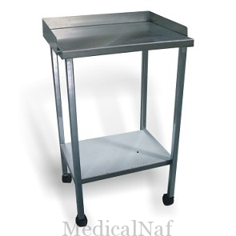
Figura 2.
Fuente: https://bit.ly/2qGO7D1

- Mesa de trabajo
Fuente https://bit.ly/2zWXUJm:
Figura 3.
- Tripie 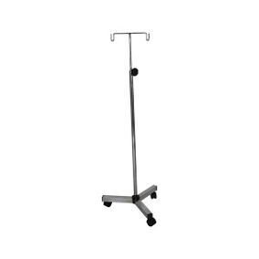
Fuente: https://bit.ly/2z73BVt

Fuente: https://bit.ly/2K75H

- Solución desinfectante de hipoclorito de sodio al 50%
Figura 4.


Fuente: https://bit.ly/2KkfkDz

- Lienzo limpio
Figura 5.


Fuente: https://bit.ly/2PZGWnt

- Bolsa de diálisis peritoneal sistema bolsa gemela o sistema Ben Y (1.5%, 2.5% Y 4.25%).
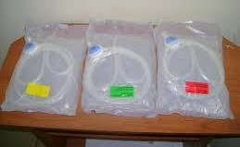
Figura 6.
- Pinza para diálisis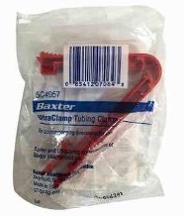
Fuente: https://bit.ly/2TiyZc0
Figura 7.
Formato de registro
Figura 10.
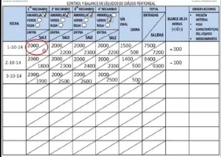
Fuente: https://bit.ly/2TiyZc0
- Horno de microondas
Figura 11.

- Tijeras y guantes
Fuente: https://bit.ly/2qNZQQ9
Figura 8.

Fuente:https://bit.ly/2Toz9ia

- Tapon minicap
Figura 9.
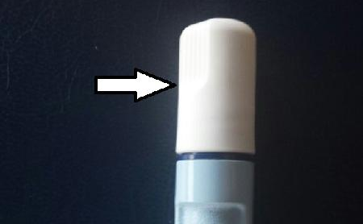
Fuente: https://bit.ly/2DFJnpy

PROCEDIMIENTO:

- La enfermera se lava las manos.
Figura 13. Lavado de manos
Figura 12. Enfermera lavándose las manos
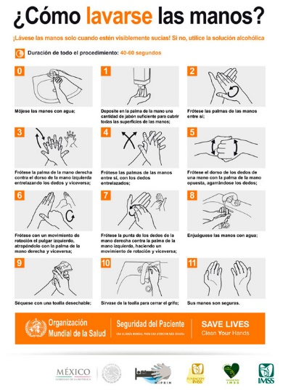
Fuente: https://bit.ly/2DHNPEa
Fuente: https://bit.ly/2J1Efym

- Reúne el material necesario e identifica la bolsa correspondiente a la concentración prescrita. (Ver lista de materiales)

- Calienta en el horno de microondas la bolsa de diálisis peritoneal a temperatura corporal. (3 min aproximadamente).
Figura 14. Calentado de bolsa de diálisis
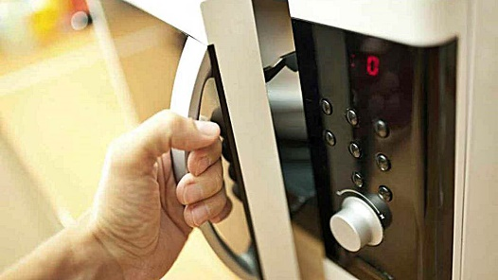
Fuente: https://bit.ly/2zfMctH

- Explica al paciente el procedimiento que se va a realizar y le coloca el cubrebocas.

- Expone la línea de transferencia del paciente y verifica que el regulador de flujo se encuentre cerrado.
- La enfermera se coloca cubre bocas y se vuelve a lavar las manos. (ver figura 12 y 13).
Figura 15. Enfermera exponiendo línea de transferencia
Fuente: https://bit.ly/2zWY43r

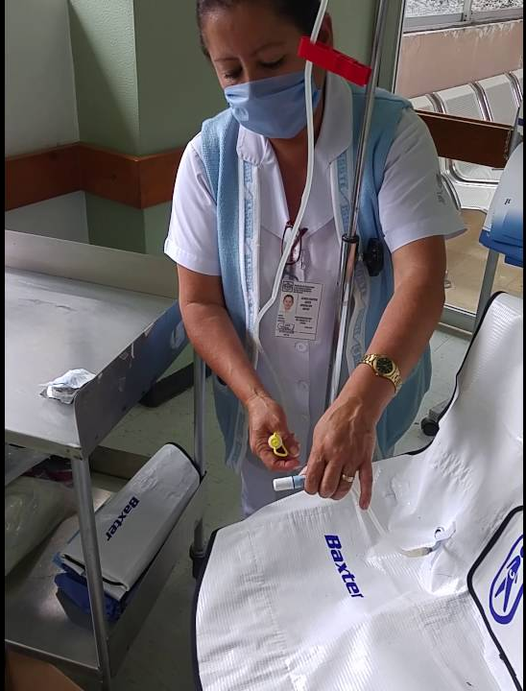
- Limpia la superficie de la mesa de trabajo con solución desinfectante tomando en cuenta los principios de asepsia. 
Fuente: https://bit.ly/2FC3mHN

Figura 16. Asepsia de la mesa de trabajo

- Coloca la bolsa en el lado izquierdo de la mesa de trabajo con la ranura hacia arriba y la fecha de caducidad visible y, en el lado derecho coloca la pinza y la solución desinfectante con hipoclorito de sodio al 50%.
Figura 17. Preparación de material en mesa pasteur
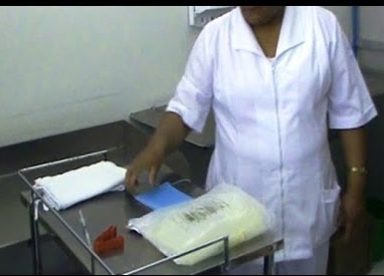

Fuente: https://bit.ly/2zLveTl

- Abre el sobre-envoltura de la bolsa por la parte superior, la retira y se desecha.
- Desenrolla y separa las líneas e identifica: la bolsa de ingreso que es la que contiene la solución dializante y el puerto de inyección de medicamentos, la línea de ingreso y el segmento de ruptura color verde. De manera independiente identifica la bolsa y la línea de drenado color verde, ambas líneas se unen en “Y”, en este extremo identifica el adaptador de ruptura color rojo, el obturador inviolable color azul abierto y el adaptador. Si nota fuga en el sistema se desecha.
Figura 18. Separación de líneas
Figura 19. Identificación de obturador
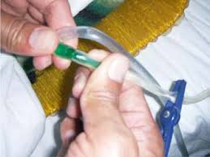
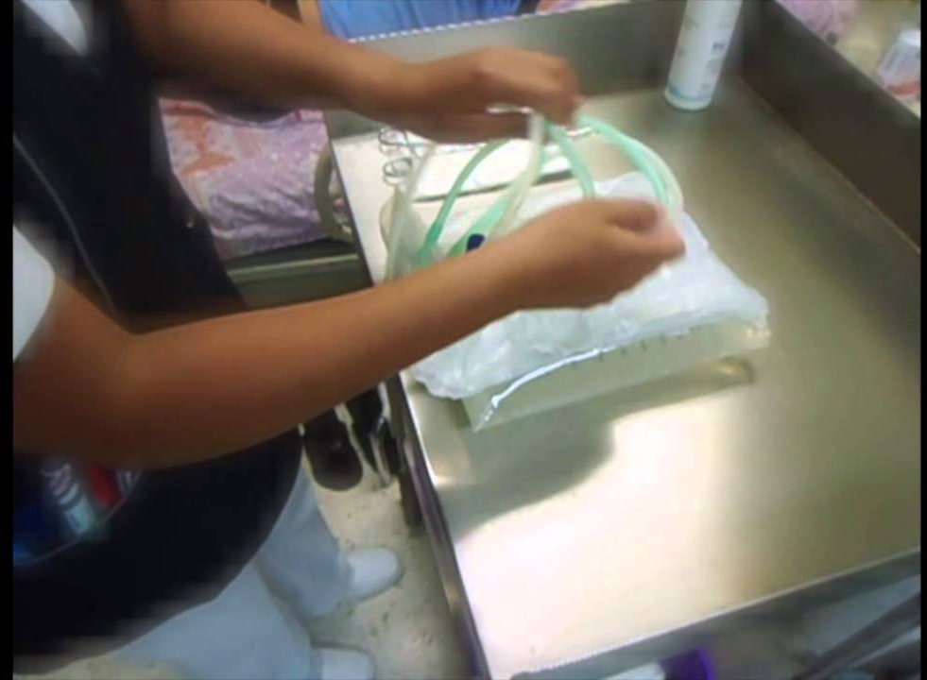

Fuente: https://bit.ly/2QBpX85

Fuente: https://bit.ly/2QHpjWB

- Aplica solución desinfectante en las manos y la distribuye.
Figura 20. Desinfección de manos al alcohol gel

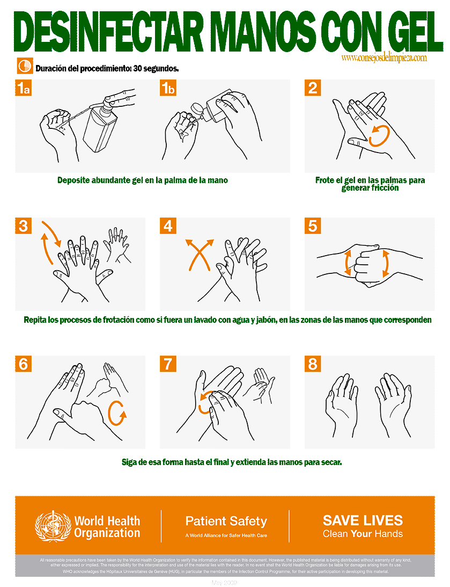

Fuente: https://bit.ly/2QO0Q1V

Figura 21. Preparación de medicamentos

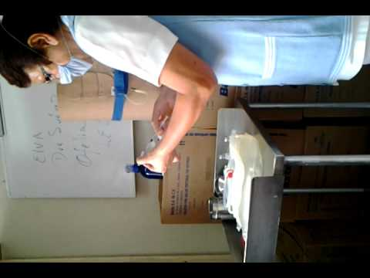
- Si existe prescripción de medicamentos se preparan, realizar limpieza con una torunda alcoholada e introducir por el puerto de inyección de medicamentos.
Fuente: https://bit.ly/2zZFOGn

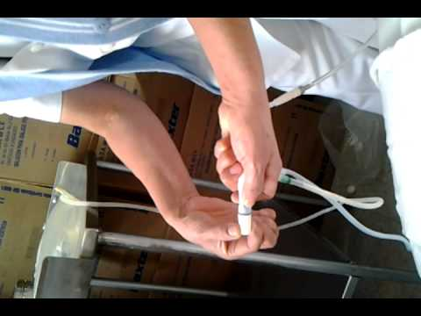
- Coloca entre el dedo índice y el dedo medio de la mano no dominante la base del adaptador y entre el dedo pulgar e índice la base de la línea de transferencia del paciente.
Figura 22. Conexión de línea a paciente

- Desenrosca el sello protector del adaptador de la bolsa a colocar con la mano dominante y aplica solución desinfectante, con la misma mano desenrosca y desecha el adaptador con el obturador azul del cambio de bolsa anterior, que se encuentra colocado en la línea de transferencia del paciente y aplica solución desinfectante.
Fuente: https://bit.ly/2Pw6sBC

- Sujeta el adaptador de la bolsa a colocar y la línea de transferencia con la mano dominante y con movimiento firme y seguro, realiza la unión enroscando ambos extremos.
- Cuelga la bolsa que contiene la solución dializante en el tripeé y cerca de la “Y” obtura con la pinza para diálisis la línea de ingreso.
- Coloca la bolsa de drenado que está vacía sobre una canastilla.
- Gira el regulador de flujo de la línea de transferencia del paciente en posición abierta para iniciar el drenado del líquido dializante que se encuentra en la cavidad peritoneal.
- Verifica la salida y observa las características del líquido dializante de la cavidad peritoneal que fluye hacia la bolsa de drenado.
Figura 24. Gira el regulador de flujo

Fuente: https://bit.ly/2zZFOGn

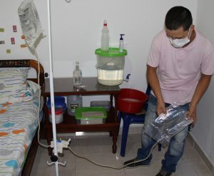
Figura 23. Separación de bolsa ingreso y drenado

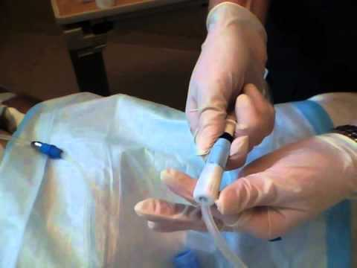

Fuente: https://bit.ly/2PYW5FK

Observa y verifica que ya no exista flujo de líquido peritoneal hacia la bolsa de drenado y gira el regulador de flujo en posición de cerrado.
- Fractura el segmento de ruptura color verde de la línea de ingreso y retira la pinza para diálisis de la misma línea y observa que la solución pasa momentáneamente de la línea de ingreso hacia la línea de drenado, permitiendo la salida de aire, una vez purgada esta línea obtura con la pinza de diálisis la línea de drenado.
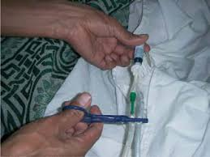
- Gira el regulador de flujo de la línea de transferencia del paciente a la posición de abierto, permitiendo el ingreso de líquido dializante de la bolsa hacia la cavidad peritoneal y se lava las manos. (Ver figura 24 y 12)
Figura 26. Colocación de pinza

- Una vez que termina de pasar el volumen indicado a la cavidad peritoneal, gira el regulador a la posición cerrado.
- Baja la bolsa de ingreso que ahora está vacía hacia la canastilla, y obtura con la pinza de diálisis la línea de ingreso y de drenado lo más cercano al adaptador de la ruptura color rojo.
Figura 25. Fractura segmento de ruptura

Fuente: https://bit.ly/2POM65Z

- Se calza los guantes.
- Retira las bolsas del catéter del paciente.
- Observa las características del líquido drenado.
- Cuantifica el volumen drenado y desecha las bolsas en el lugar correspondiente.
Fuente: https://bit.ly/2QBpX85

- Se realizan los registros en la hoja correspondiente. (Flores y Gallegos 2008).

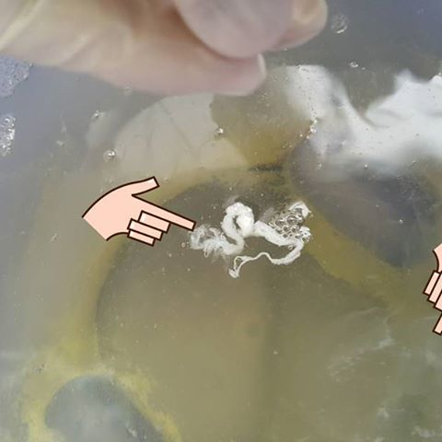
Figura 29. Identificación de fibrina

Figura 27. Calzado de guantes

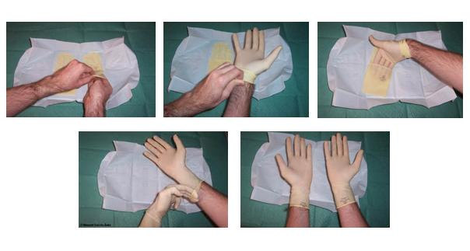
Fuente: https://bit.ly/2PRUv8A
https://bit.ly/2PRUv8A

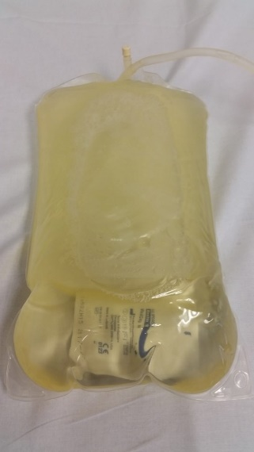
Figura 28. Liquido drenado

Fuente: https://bit.ly/2DAJbrO

https://bit.ly/2PRUv8A

Figura 30. Cuantificación de liquido

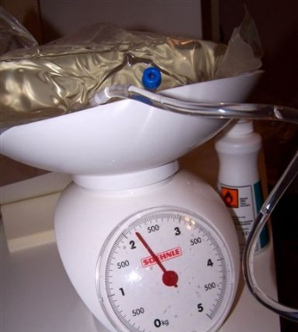

Fuente: https://bit.ly/2za4BIb

https://bit.ly/2PRUv8A

Fuente: https://bit.ly/2DgZ8lQ

https://bit.ly/2PRUv8A

ANEXO 2
Toluca de lerdo, estado de México a: __2_ días del mes _Junio_ del año _2018_
Yo: _______________________________________________________________
Autorizo a la persona a cargo de la investigación que lleva por título FACTORES DESENCADENANTES DE PERITONITIS EN PACIENTES CON INSUFICIENCIA RENAL CRÓNICA EN UNA POBLACIÓN MEXIQUENSE, en el entendido de que cooperaré en la aplicación de un instrumento para referenciar cuales son los factores que desencadenan peritonitis; así mismo estoy en la disposición de realizar dicha evaluación las veces que el autor considere con el fin de que los datos que en el estudio se reflejen sean asertivos y aporten información fehaciente.
Mi participación es voluntaria y tengo el derecho de retirarme del proyecto si así lo deseo.
Después de haber leído y comprendido el procedimiento para el cual me están invitando acepto participar en el estudio.

______________________________
Firma

Investigadores: Ángeles González Gabriela Bastida Ovando Jessica



ANEXO 3
INSTRUMENTO DE EVALUACION: TESIS FACTORES DESENCADENANTES DE PERITONITIS EN PACIENTES CON INSUFICIENCIA RENAL CRONICA EN UNA POBLACION MEXICANA.
No.__________
1.- Datos Generales
Sexo: __________________
Edad __________________ Años
Peso __________________ kg
Lugar de origen: rural urbano

2.- Escolaridad.
1 Primaria
2 Secundaria
3 Preparatoria
4 Universidad
5 Ninguno

3.-Condiciones del hogar
1 Agua potable
2 Luz eléctrica
3 Drenaje
4 Ninguno

4.-Higiene del paciente
1 Baño diario
2 Baño cada tercer día
3 Baño cada semana
4 Ninguno

5.- Años que ha permanecido dentro del programa de diálisis peritoneal.
1 Un año
2 Dos años
3 Tres años
4 Cuatro años
5 Cinco años
6 Más de 5 años

6.-Número de ingresos institucionales por episodios de peritonitis asociada a diálisis desde comienzo de terapéutica.

1 un ingreso
2 dos ingresos
3 tres ingresos
4 cuatro ingresos
5 Más de 5 ingresos
6 Ninguno

7.- Causa de falla renal crónica.
1 diabetes mellitus tipo 2
2 hipertensión arterial sistémica
3 diabetes mellitus tipo 1
4 hipoplasia renal
5 glomerulopatias
6 otras causas. ____________
7 Desconocidas

8.- Datos clínicos de peritonitis que presenta el paciente al ingreso a la unidad de diálisis.

1 Nauseas
2 Vómitos
3 Dolor abdominal
4 Fiebre
5 Diarrea
6 Rebote doloroso
7 Retención de líquidos de diálisis
8 Asintomático
9 Liquido turbio

9.- Marque con una “x” los siguientes factores de riesgo de peritonitis que presenta el paciente al ingreso a la terapia de diálisis.
1 Diabetes
2 Infección y/o dehiscencia de la herida quirúrgica
3 Obesidad
4 Enfermedad hepática
5 Ninguno
10.- Número de veces que se ha realizado cambio del catéter Tenckhoff ________________
11.- Recibe apoyo de su familia en cuanto a su enfermedad y tratamiento
1 Si
2 No
3 A veces
12.- Cumple en su totalidad con el tratamiento y plan de alimentación establecido por el medico
1 Si
2 No
Porque ___________________________________________________________

ANEXO 4
DECLARACIÓN DE HELSINKI DE LA ASOCIACIÓN MÉDICA MUNDIAL RECOMENDACIONES PARA GUIAR A LOS MÉDICOS EN LA INVESTIGACIÓN BIOMÉDICA EN PERSONAS
Adoptada por la 18 Asamblea Médica Mundial, Helsinki, Finlandia, junio de 1964 y enmendada por la 29 Asamblea Médica Mundial, Tokio, Japón, octubre de 1975, la 35 Asamblea Médica Mundial, Venecia, Italia, octubre de 1983 y la 41 Asamblea Médica Mundial, Hong Kong, septiembre de 1989.
INTRODUCCIÓN
Es misión del médico salvaguardar la salud de las personas. Su conocimiento y conciencia están dedicados al cumplimiento de esta misión. La Declaración de Ginebra de la Asociación Médica Mundial vincula al médico a la aseveración: «La salud de mi paciente será mi empeño principal», y el Código internacional de Ética Médica declara que «cuando un médico proporcione una asistencia médica que pudiera tener un efecto de debilitamiento del estado físico y mental del paciente el médico deberá actuar únicamente en interés del paciente».La finalidad de la investigación biomédica que implica a personas debe ser la de mejorar los procedimientos diagnósticos, terapéuticos y profilácticos y el conocimiento de la etiología y patogénesis de la enfermedad.
En la práctica médica actual, la mayoría de los procedimientos diagnósticos, terapéuticos o profilácticos implican riesgos. Esto rige especialmente en la investigación biomédica.
El progreso médico se basa en la investigación que, en última instancia, debe apoyarse en parte en la experimentación realizada en personas. En el campo de la investigación biomédica, debe efectuarse una diferenciación fundamental entre la investigación médica en la cual el objetivo es esencialmente diagnóstico o terapéutico para los pacientes y la investigación médica cuyo objetivo esencial es puramente científico y que carece de utilidad diagnóstica o terapéutica directa para la persona que participa en la investigación.
Deben adoptarse precauciones especiales en la realización de investigaciones que puedan afectar al medio ambiente, y debe respetarse el bienestar de los animales utilizados en la investigación. Puesto que es esencial que los resultados de las pruebas de laboratorio se apliquen a seres humanos para obtener nuevos conocimientos científicos y ayudar a la humanidad enferma, la Asociación Médica Mundial ha preparado las siguientes recomendaciones como guía para todo médico que realice investigaciones biomédicas en personas. Esta guía debería revisarse en el futuro. Debe destacarse que las normas tal como se describen constituyen únicamente una guía para los médicos de todo el mundo. Los médicos no quedan exonerados de las responsabilidades penales, civiles y éticas que recogen las leyes de sus propios países.
2 I. Principios básicos
1. La investigación biomédica que implica a personas debe concordar con los principios científicos aceptados universalmente y debe basarse en una experimentación animal y de laboratorio suficiente y en un conocimiento minucioso de la literatura científica.
2. El diseño y la realización de cualquier procedimiento experimental que implique a personas debe formularse claramente en un protocolo experimental que debe presentarse a la consideración, comentario y guía de un comité nombrado especialmente, independientemente del investigador y del promotor, siempre que este comité independiente actúe conforme a las leyes y ordenamientos del país en el que se realice el estudio experimental.
3. La investigación biomédica que implica a seres humanos debe ser realizada únicamente por personas científicamente cualificadas y bajo la supervisión de un facultativo clínicamente competente. La responsabilidad con respecto a las personas debe recaer siempre en el facultativo médicamente cualificado y nunca en las personas que participan en la investigación, por mucho que éstas hayan otorgado su consentimiento.
4. La investigación biomédica que implica a personas no puede llevarse a cabo lícitamente a menos que la importancia del objetivo guarde proporción con el riesgo inherente para las personas.
5. Todo proyecto de investigación biomédica que implique a personas debe basarse en una evaluación minuciosa de los riesgos y beneficios previsibles tanto para las personas como para terceros. La salvaguardia de los intereses de las personas deberá prevalecer siempre sobre los intereses de la ciencia y la sociedad.
6. Debe respetarse siempre el derecho de las personas a salvaguardar su integridad. Deben adoptarse todas las precauciones necesarias para respetar la intimidad de las personas y reducir al mínimo el impacto del estudio sobre su integridad física y mental y su personalidad.
7. Los médicos deben abstenerse de comprometerse en la realización de proyectos de investigación que impliquen a personas a menos que crean fehacientemente que los riesgos involucrados son previsibles. Los médicos deben suspender toda investigación en la que se compruebe que los riesgos superan a los posibles beneficios.
8. En la publicación de los resultados de su investigación, el médico está obligado a preservar la exactitud de los resultados obtenidos. Los informes sobre experimentos que no estén en consonancia con los principios expuestos en esta Declaración no deben ser aceptados para su publicación.
9. En toda investigación en personas, cada posible participante debe ser informado suficientemente de los objetivos, métodos, beneficios y posibles riesgos previstos y las molestias que el estudio podría acarrear. Las personas deben ser informadas de que son libres de no participar en el estudio y de revocar en todo momento su 3 consentimiento a la participación. Seguidamente, el médico debe obtener el consentimiento informado otorgado libremente por las personas, preferiblemente por escrito.
10. En el momento de obtener el consentimiento informado para participar en el proyecto de investigación, el médico debe obrar con especial cautela si las personas mantienen con él una relación de dependencia o si existe la posibilidad de que consientan bajo coacción. En este caso, el consentimiento informado debe ser obtenido por un médico no comprometido en la investigación y completamente independiente con respecto a esta relación oficial.
11. En el caso de incompetencia legal, el consentimiento informado debe ser otorgado por el tutor legal en conformidad con la legislación nacional. Si una incapacidad física o mental imposibilita obtener el consentimiento informado, o si la persona es menor de edad, en conformidad con la legislación nacional la autorización del pariente responsable sustituye a la de la persona. Siempre y cuando el niño menor de edad pueda de hecho otorgar un consentimiento, debe obtenerse el consentimiento del menor además del consentimiento de su tutor legal.
12. El protocolo experimental debe incluir siempre una declaración de las consideraciones éticas implicadas y debe indicar que se cumplen los principios enunciados en la presente Declaración.
II. Investigación médica combinada con asistencia profesional (Investigación clínica)
1. En el tratamiento de una persona enferma, el médico debe tener la libertad de utilizar un nuevo procedimiento diagnóstico o terapéutico, si a juicio del mismo ofrece una esperanza de salvar la vida, restablecer la salud o aliviar el sufrimiento.
2. Los posibles beneficios, riesgos y molestias de un nuevo procedimiento deben sopesarse frente a las ventajas de los mejores procedimientos diagnósticos y terapéuticos disponibles.
3. En cualquier estudio clínico, todo paciente, inclusive los de un eventual grupo de control, debe tener la seguridad de que se le aplica el mejor procedimiento diagnóstico y terapéutico confirmado.
4. La negativa del paciente a participar en un estudio jamás debe perturbar la relación con su médico.
5. Si el médico considera esencial no obtener el consentimiento informado, las razones concretas de esta decisión deben consignarse en el protocolo experimental para conocimiento del comité independiente (v. Principios básicos, punto 2).
6. El médico podrá combinar investigación médica con asistencia profesional, con la finalidad de adquirir nuevos conocimientos médicos, únicamente en la medida en que 4 la investigación médica esté justificada por su posible utilidad diagnóstica o terapéutica para el paciente.
III. Investigación biomédica no terapéutica que implique a personas (Investigación biomédica no clínica)
1. En la aplicación puramente científica de la investigación médica realizada en personas, es deber del médico seguir siendo el protector de la vida y la salud de la persona participante en la investigación biomédica.
2. Las personas participantes deben ser voluntarios, o bien personas sanas o pacientes cuya enfermedad no esté relacionada con el protocolo experimental.
3. El investigador o el equipo investigador debe suspender la investigación si estimasen que su continuación podría ser dañina para las personas.
4. En investigaciones en el hombre, el interés de la ciencia y la sociedad jamás debe prevalecer sobre consideraciones relacionadas con el bienestar de las personas.

